Муниципальное автономное дошкольное учреждение детский сад №3 «Надежда» города Благовещенска

Система работы: «Метод наглядного моделирования как средство формирования описательной речи у детей старшего дошкольного возраста с речевыми нарушениями»

Воспитатель:
Клюшина Н.К
Оглавление.

Введение…………………………………………………………………….........3
Глава 1. Работа по формированию описательной речи у детей старшего дошкольного возраста с речевыми нарушениями
1.1.Педагогическая технология формирования описательной речи у детей 5-7лет с речевыми нарушениями посредством метода наглядного моделирования ……………………………………….…………………………..6
1.2.Изучение уровня сформированности описательной речи детей старшего дошкольного возраста с речевыми нарушениями…. …………………………17
Заключение………………………………………………………………………25
Литература………………………………………………………….....................27
Приложения……………………………………………………………………...29

Психолого-педагогические исследования в коррекционной педагогике показывают, что в настоящее время наблюдается устойчивая тенденция к увеличению числа детей со сложными нарушениями речевого развития. При общем недоразвитии речи наблюдаются различные сложные речевые расстройства, при которых у детей нарушено формирование всех компонентов речевой системы, относящихся к звуковой и смысловой стороне. В тоже время одним из важных показателей готовности детей к школьному обучению является уровень сформированности связной речи.
Опыт работы с детьми, имеющими речевые нарушения, показал, что воспитанники испытывают определенные трудности в усвоении описательной речи, которые особо ярко проявляются в определении объекта описания, в построении последовательного и связного текста, в полной и образной характеристике объекта описания. Эти затруднения вне целенаправленного обучения не изживаются, поскольку в повседневных обстоятельствах у дошкольника редко возникают потребности в описательной функции.
Актуальность. Успешность обучения детей в школе во многом зависит от уровня овладения ими связной речью. Адекватное восприятие и воспроизведение текстовых учебных материалов, умение давать развернутые ответы на вопросы, самостоятельно излагать свои суждения - все это и другие учебные действия требуют достаточного уровня развития связной (диалогической и монологической) речи. Это объясняется тем, что связная речь является способом формирования мысли, средством общения и воздействия на окружающих.
На мой взгляд, наиболее конструктивным решением проблемы является создание таких условий в образовательном процессе, при которых дети могли бы строить речевое высказывание с опорой на наглядность. Так возникла идея об использовании в работе с детьми метода наглядного моделирования речевого высказывания.
Ведущая педагогическая идея опыта заключается в определении путей повышения эффективности процесса формирования описательной речи у детей старшего дошкольного возраста с речевыми нарушениями посредством использования метода наглядного моделирования в образовательном процессе.
Несмотря на изученность проблемы развития описательной речи дошкольников, недостаточно разработан один из её аспектов - использование метода наглядного моделирования как средства формирования описательной речи у детей с речевыми нарушениями. Метод наглядного моделирования оказывает разностороннее воздействие на познавательное развитие детей формирование их речемыслительной деятельности, способствуют активизации зрительного, речеслухового и тактильного восприятия, памяти, внимания, наблюдательности.
Возникает противоречие между педагогическими возможностями применения метода наглядного моделирования в работе по развитию описательной речи и отсутствием технологии использования метода наглядного моделирования в обучении описательной речи старших дошкольников с речевыми нарушениями.
Выявленное противоречие позволило обозначить проблему: как построить систему работы по использованию метода наглядного моделирования в обучении описательной речи старших дошкольников с речевыми нарушениями?
Вот почему меня заинтересовала эта проблема, которая послужила причиной выбора данной темы: « Метод наглядного моделирования как средство формирования описательной речи у детей старшего дошкольного возраста с речевыми нарушениями».

Работа по разрешению противоречия была разделена на несколько этапов:
- I этап – начальный (констатирующий), в результате которого был выявлен исходный уровень сформированности описательной речи у детей старшего дошкольного возраста с речевыми нарушениями.
- II этап – основной (формирующий). На этом этапе происходил отбор и систематизация методов и приемов моделирования, применяемых в формировании описательной речи детей старшего дошкольного возраста с речевыми нарушениями.
- III этап – заключительный (контрольный). На данном этапе анализировались результаты работы и определялся уровень эффективности метода наглядного моделирования как средства по формированию описательной речи у детей старшего дошкольного возраста с речевыми нарушениями.
Содержание представленного опыта включает:
- работу с родителями;
- непрерывную образовательную деятельность с детьми, образовательную деятельность в режиме дня;
Предполагается, что целенаправленное использование метода наглядного моделирования как средства, в работе с детьми старшего дошкольного возраста, имеющими речевые нарушения, будет способствовать развитию у них связной (описательной) речи, повысит уровень речевого развития.
Формирование описательной речи у детей дошкольного возраста и факторы её развития изучались Тихеевой Е.И., Флериной Е.А.. Леушиной А.М. и др. Проблемы содержания и методов обучения описательной речи дошкольников разрабатывались А.М. Бородич, Н.Ф. Виноградовой и др. Авторами определены цели и задачи развития связной речи, методические принципы, созданы системы обучающих занятий различным видам связных высказываний. Структура связного высказывания у старших дошкольников представлена в работе Н.Г.Смольниковой [26] Исследования Е.А.Смирнова и О.С.Ушакова рассматривают возможность использования серии сюжетных картин в развитии описательной речи.
Но предлагаемые методы и приёмы обучения описательной речи имеют репродуктивный характер. Интеллектуальные процессы, значимые для построения текста, в них отражены недостаточно. Эффективным средством решения проблемы развития интеллекта и речи ребёнка является метод наглядного моделирования. Доказательства этому - многолетние исследования, проведённые под руководством Л.А.Венгера, А.В.Запорожца, Д.Б.Эльконина, Н.Н. Поддьякова.
С помощью модели дети учатся обобщённо представлять существенные признаки предметов, связи и отношения в реальной действительности.

Глава 1. Работа по формированию описательной речи детей старшего дошкольного возраста с речевыми нарушениями

1.1. Педагогическая технология формирования описательной речи детей старшего дошкольного возраста с речевыми нарушениями по средствам метода наглядного моделирования

Результаты констатирующего эксперимента позволили нам приступить к решению следующей задачи: разработать и внедрить педагогическую технологию формирования описательной речи детей старшего возраста с речевыми нарушениями.
В моей работе «педагогическая технология» рассматривается как:
- своеобразное методическое обеспечение к программе «Воспитание и обучение в детском саду» под редакцией М.А. Васильевой, В.В. Гербовой, Т.С. Комаровой, по которой работает МБДОУДСКВ № 46 « Кот в сапогах»;
- система педагогического процесса, имеющая конкретную цель, задачи и спланированные на определенный срок мероприятия;
- совокупность средств, методов, приемов, гарантирующих результативность.
Цель технологии: - формирование описательной речи детей старшего дошкольного возраста с речевыми нарушениями.
Предлагаемая педагогическая технология состоит из модулей.

Структура технологии формирование описательной речи детей старшего дошкольного возраста с речевыми нарушениями.
Целевой модуль | Цель: формирование описательной речи детей старшего дошкольного возраста.  Задачи:  - формировать представления о структуре описательного текста (начало, середина, конец);  - учить строить описательные монологи, соблюдая их структуру и используя разнообразные способы связи между предложениями и частями высказывания;  - формировать умение осознанного и произвольного отбора необходимых лексических средств, их правильного грамматического и выразительного оформления предложений;  - формировать умения самостоятельного творческого рассказывания
Содержательный модуль | 1этап - подготовительный: подведение детей к построению описательных монологов с использованием моделей: освоение принципа замещения, развитие наблюдательности, обогащение лексики.  2 этап - основной: формирование представлений о структуре описательного текста; обучение построению монологов с опорой на готовую и самостоятельно составленную модель, их правильному грамматическому и выразительному оформлению; подведение к творческому составлению рассказов на основе построения наглядной модели;  3 этап - творческий: обучение творческому составлению описательных монологов, используя готовую и самостоятельно построенную модель.
Процессуально – деятельностный модуль | Участники образовательного процесса: дети (12 человек) и их родители, воспитатели, логопед.  Формы работы с дошкольниками:  -непрерывная образовательная деятельность (занятия);  -образовательная деятельность в режиме дня (дидактические игры, упражнения, задания, чтение художественной литературы);  -самостоятельная деятельность (дидактические, сюжетно- ролевые, театрализованные игры, рисование);  -совместная деятельность родителей с детьми (чтение художественной литературы, игры, выполнение заданий).  Методы и приёмы: беседа, чтение художественной литературы, наблюдения, вопросы, объяснение, указания, рассматривание ; составление моделей, лексико-грамматические упражнения, образец, составление наглядного плана, подсказ вариантов, упражнения, творческие задания, оценка.  Средства обучения: художественная литература, иллюстрации, дидактические игры, предметы, игрушки, разнообразные виды моделей, условные заместители, предметные картинки, ИКТ, ит.д.  Последовательность:  1 Диагностика исходного уровня сформированности описательной речи детей старшего дошкольного возраста с речевыми нарушениями.  2.Внедрение трехэтапной системы работы по формированию и описательной речи детей старшего дошкольного возраста с речевыми нарушениями по средствам наглядного моделирования в педагогический процесс.  3.Выявление уровня сформированности описательной речи детей старшего дошкольного возраста с речевыми нарушениями после обучения.
Результативный блок | Результат: к концу обучения у каждого воспитанника ожидается повышение уровня сформированности описательной речи, повышение уровня речевого развития.

Содержание и методика работы строилась на разработках таких авторов, как О.С.Ушакова, В.П. Глухов [7], В.К. Воробьева [3], предполагающих комплексный подход в реализации различных, взаимосвязанных задач, охватывающих разные стороны речевого развития - фонетическую, лексическую, грамматическую, а в итоге влияющих на развитие описательной речи в целом.
Работа по использованию метода наглядного моделирования при формировании описательной речи осуществлялась на протяжении 2 лет с группой (12 человек) детей старшего дошкольного возраста.
Реализация системы потребовала единства требований со стороны всех воспитывающих ребенка взрослых, поэтому начало работы предполагало соответствующую теоретическую подготовку родителей. С этой целью проводили анкетирование, консультирование, оформляли памятки, рекомендации, буклеты с освещением вопросов о роли родителей в развитии речи детей. (Приложение 1)
Для родителей и воспитателей помимо общих рекомендаций по развитию речи детей было оформлено пособие «Поиграйка» (Подборка практических игр на формирование описательной речи детей с использованием моделей). (Приложение 2) Разработана рабочая тетрадь «Развивалочка», состоящая из игр, упражнений на обогащение и развитие словаря, формирование лексико-грамматических категорий, развитие мелкой моторики рук в домашних условиях. (Приложение 3)
Работа по обучению детей описательной речи состояла из трех этапов.
Задачи первого - подготовительного этапа:
1.Развитие наблюдательности: умений выделять в рассматриваемых предметах, объектах части и признаки, качества, действия, адекватно обозначая их словом.
2. Освоение способов замещения реально существующих компонентов условными обозначениями. Упражнения в подборе символов сводилось до полного освоения детьми действий замещения.
Знакомство с объектом, начинала с наблюдения, обследования с подключением сохранных анализаторов, опираясь на сенсорно-графические схемы В.К. Воробьевой. Схема помогала определять способы обследования предмета и закреплять результаты обследования в наглядном виде.
Алгоритм исследования предметов включает в себя:
  - целостное восприятие облика предмета;
  - прослеживание основного контура руками и взором (без речевого сопровождения);
  - прослеживание основного контура с проговариванием;
  - вычленение основных частей предметами, прослеживание взором и обведение по контуру каждой части, определение пространственного расположения частей по отношению друг к другу;
  - вычленение мелких деталей;
  - повторное целостное восприятие с оречевлением на более высоком уровне.
Для формирования у детей умения воспроизводить представления об объекте, отбирать факты для рассказа, мысленно представлять их взаимосвязь мы использовали модель в виде набора предметных картинок, составляющих содержание будущего рассказа. Детям предлагалось отобрать картинки (по желанию) на эту тему и составить рассказ по ним.
На данном этапе учили детей описывать единичные предметы или группы родственных предметов (например, чашки из нескольких чашек). При обучении составлению описательного рассказа использовали следующие приемы:
- образец рассказа воспитателя с последующим раскладыванием карточек (моделей) и воспроизведением его детьми;
- описание воспитателем предмета и раскладыванием карточек (моделей) ребенком с повтором рассказа.
Указанные упражнения сочетала с обучением детей действиям замещения (выделяемый признак обследуемого предмета обозначался определенным символом). Для этого были оформлены схемы для составления описательных рассказов. (Приложение 4) Например, план описания игрушки представлен в следующей схематической модели:
знак вопроса - название объекта;
пирамидка, разрезанная на 4 части – из каких состоит частей;
цветные краски – цвет объекта;
геометрические фигуры – какой формы объект;
контур большого и маленького круга – какой величины объект;
кисть руки – действие с игрушкой
Продолжительность подготовительного этапа определялась умениями детей быстро и разнообразно подбирать яркие речевые характеристики объектов по основным признакам и действиям.
После этого мы перешли ко второму этапу, на котором решались следующие задачи:
1.Формировать представления о структуре описательного текста,
2.Учить составлять описательные рассказы с опорой на готовую модель, соблюдая последовательность, связность, логичность.
На занятиях «Составление описательного рассказа» мы развивали у детей умение выделять и называть объект описания, составлять описание путем перечисления признаков, свойств и качеств объекта в определенной последовательности; формировали действия по использованию готовой модели. Сначала знакомили детей со значением каждого условного обозначения схемы, рассказывали о том, как схема будет помогать составлять рассказы. Описание предмета обязательно сопровождалось движением указки по элементам модели, тем самым давался образец её использования в качестве наглядного плана. Затем дети учились пересказывать описательный рассказ, с опорой на модель, которая подсказывала ребенку последовательность рассказывания. На следующем этапе мы использовали эту же схему, но у детей формировали умения уже самостоятельно строить описательный рассказ о фруктах с опорой на модель; закрепляли действия замещения реальных предметов условными обозначениями; формировали представления о том; что всякое высказывание имеет начало, середину, конец, т.е. строится по определённой схеме. Обращали внимание на ее построение: сначала называется предмет, затем его части, признаки и, наконец, назначение предмета или его оценка. Дети учились коллективно описывать предмет, а потом каждый ребёнок упражнялся самостоятельно составлять описание о своём предмете. (Приложение 5)
У детей закрепляли представления о структуре описательного текста. Вначале проводилось коллективное составление рассказа: детям задавались вопросы по содержанию описания: «О чем мы скажем вначале?», «Что мы скажем об этом предмете, какой он?», «Чем мы закончим наш рассказ?». В последующем перед составлением описания ребенку предлагалось сказать, о чем он будет говорить, используя ранее усвоенную схему («Я скажу, как называется предмет, какой он формы, цвета, величины, из чего он сделан, для чего он нужен»).
По мере усвоения детьми умений описания непосредственно воспринимаемого предмета вводили и некоторые новые виды работы: описание предмета по памяти, собственному рисунку, включение описаний в игровые ситуации.
Умения, приобретённые детьми на занятиях, закреплялись на прогулках, экскурсиях, в играх.
Так, постепенно у детей формировались представления о структуре описательных текстов, умения самостоятельного описания предметов, объектов, явлений по предложенной модели, которая помогала определять содержание высказывания, последовательность.
Для обучения детей способам межфразовой связи использовали прием сравнения связного описания и деформированного. Оба описания, предъявляла детям один за другим. Рассказы сопровождала показом одной и той же модели
1. Это груша. Груша желтая, с темными крапинками. Груша большая и на ощупь мягкая. Груша очень сочная и сладкая. Груша относится к фруктам.
2. Груша. Желтый цвет. Есть крапинки. Еще большая. Мягкая. Много сока. Сладкая груша. Фрукты.
После беседы об услышанных рассказах, детей подводили к выводу, что в первом рассказе все предложения связаны друг с другом, они «дружат» Такой рассказ легче понять. Дети повторяли правильный образец, а затем по такой же схеме и готовым моделям описывали знакомые предметы.
На последующих занятиях детям предлагали сравнить описание, в котором использовался только повтор и описание, построенное с использованием местоименной связи
1. Это кошка. Кошка серая с белой грудкой. У кошки маленькие треугольные уши и длинные жесткие усики. У кошки пушистый хвост, а на лапках мягкие подушечки. Кошка любит лакать молоко. У кошки котята.
2. Это кошка Мурка. Она серая с белой грудкой. У нее маленькие треугольные уши и длинные жесткие усики. У кошки пушистый хвост, а на лапках мягкие подушечки. Мурка любит лакать молоко. У нее котята.
При этом обращали внимание на то, что и в том и в другом рассказе предложения «дружат». Но в первом рассказе слово «кошка» повторяется часто – рассказ воспринимается хуже. Предлагали вспомнить, какие слова прозвучали во втором рассказе вместо слова «кошка» (синий кружок). Он «сигнализировал»: «Замени слово «кошка» маленьким словом». Дети далее описывали кошку (или другой предмет) по уточненной модели. Привлекали их внимание указкой к синему кружку, стимулируя, таким образом, к местоименной связи фраз в описании.
Аналогично проводили обучение детей способам синонимической связи. Этой работе предшествовали упражнения на подбор синонимов – «Назови по-другому». Синонимическую связь в описании демонстрировала на знакомом детям рассказе. Описание сочетали с показом модели, в которой заранее на некоторые стрелки помещали кружочки со знаком «равно». Акцентируя внимание детей постукиванием указки по данному знаку, просили ввести в описание синонимическую замену (Например, в рассказе про кошку, слово «кошка» заменяли на слова «она», «Мурка», «зверь», «животное», «четвероногое», «мурлыка»,…»).
Для более эффективной подготовки детей к составлению описательного рассказа с использованием наглядного моделирования оформила авторскую многофункциональную игру «Путешествие Смешариков». (Приложение 6) Игра состоит из игрового поля с «карманами» для картинок и моделей, набора игровых персонажей из мультфильма «Смешарики, карточек и фишек для детей.
Цель игры: развитие лексико-грамматических категорий детей старшего дошкольного возраста с речевыми нарушениями посредствам использования наглядного моделирования.
С помощью игры решаются следующие задачи:
- расширять и активизировать словарь детей;
- упражнять в употреблении относительных прилагательных, местоимений, глаголов, антонимов, синонимов;
- упражнять в умении согласовывать существительные с числительными, употреблять в речи существительные с уменьшительно ласкательными суффиксами;
- закреплять умение составлять предложение по сюжетной картинке;
- развивать умение детей составлять описательный рассказ по схеме;
- воспитывать желание играть в коллективе.
Использование игры, способствовало повышению у детей мотивации к получению знаний, познавательной активности.
Так же для формирования и развития описательной речи были оформлены и использованы в работе дидактические игры и упражнения с применением моделей. (Приложение 7)
После того как мы убедились, что дети научились составлять связные описательные рассказы по предлагаемой схеме мы перешли на новый этап обучения.
Задачи третьего этапа:
      - Учить составлять модель описательного рассказа и пользоваться ею.
      - Закреплять представления о структуре рассказа, развивать умения связности, последовательности, непрерывности монолога.
      - Подвести детей к составлению рассказа с элементами творчества.
Для решения этих задач была проведены занятия по составлению описательного рассказа с использованием предметно – схематической модели. Карточки по одной выставлялись на наборном полотне, коллективно обсуждаюсь их значение, отбиралось содержание, определялась последовательность изложения. Детей учили подбирать характеристики к признакам объектов; развивали умение рассказывать эмоционально и выразительно. Сначала детям предлагался образец рассказа составленного совместно, а затем каждый ребёнок самостоятельно составлял связный, последовательный рассказ по схеме.
Используя метод эмпатии, мы учили детей описывать объект, рассматривая его с неожиданной позиции, наполняя рассказ эмоциональными, внутренними переживаниями. Например, «Что может рассказать о себе яблоко?». Ребёнок, вживаясь в образ, рассказывал: «Я – очень вкусный фрукт, я расту на дереве, я сладкое, сочное, из меня делают сок, варят компот и варенье».Для того чтобы рассказы детей имели более творческую направленность, были более развёрнутыми – задания усложняли. С этой целью перед рассказыванием дети получили сенсорные карты с изображением (руки, носа глаза, уха) и составляли свои рассказы на основе восприятия через разные органы чувств. Например, в рассказе о помидоре дети составляли следующее описание «Это помидор. Если его рассмотреть, то мы увидим, что он красный, круглый и большой; если понюхать, то можно узнать, что помидор ароматный. Когда помидор трогаем, то чувствуем: он гладкий и мягкий, а откусив от него, узнаем, что это сочный, кисло-сладкий. Помидор полезный овощ, потому что в нем много витаминов».
Таким образом, каждый ребенок выражал свои внутренние ощущения. Происходило обогащение речи детей выразительными средствами (сравнениями, эпитетами, красочными определениями), а также обучение умению строить предложения различных типов и работать над структурой высказывания.
Таким образом, в процессе работы дети овладели умением чтения модели, стати воспринимать её, как систематическую запись текста, как особый вид графической записи. Почти все монологи-описания правильно структурированы, мысли излагались, последовательно, среди предложений встречались как простые, так и сложные. Чётко выявились умения использовать разнообразные способы внутритекстовой связи, средства лексической и интонационной выразительности.

.2. Изучение уровня сформированности описательной речи детей старшего дошкольного возраста с речевыми нарушениями

Для выявления уровня сформированности описательной речи старших дошкольников с речевыми нарушениями использовала методику Глухова В.П., Сафоновой О.А. Обследование уровня речевого развития проводила по методике П. Злобенко.
Система измеримых показателей предполагала их взаимосвязь и общую оценку результатов обследования описательной речи и речевого развития. Исходящую из нее уровневую дифференциацию.
При выявлении уровня описательной речи обследовались следующие параметры:
- полнота и точность отражения в рассказе основных свойств предмета;
- указание на функции или назначение предмета;
- наличие (отсутствие) логико-смысловой организации сообщения;
- последовательность в описании признаков и деталей предмета;
-использование языковых средств словесной характеристики;
Оценивали рассказы детей в баллах соответственно выявленному уровню выполнения задания:
- высокий — 4 ( в рассказе отображены все основные признаки предмета, дано указание на его функции или назначение. Соблюдается определенная логическая последовательность в описании признаков предмета (напр., от описания основных свойств — к второстепенным и др.). Соблюдаются смысловые и синтаксические связи между фрагментами рассказа (микротемами), используются различные средства словесной характеристики предмета (определения, сравнения и др.).
- средний — 3 (рассказ-описание достаточно информативен, отличается логической завершенностью, в нем отражена большая часть основных свойств и качеств предмета. Отмечаются единичные случаи нарушения логической последовательности в описании признаков (перестановка или смешение рядов последовательности ), смысловая незавершенность одной-двух микротем, отдельные недостатки в лексико-грамматическом оформлении высказываний)
- недостаточный — 2 (рассказ составлен с помощью отдельных побуждающих и наводящих вопросов, недостаточно информативен — в нем не отражены некоторые (2-3) существенные признаки предмета. Отмечаются: незавершенность ряда микротем, возвращение к ранее сказанному; отображение признаков предмета в большей части рассказа носит неупорядоченный характер. Выявляются заметные лексические затруднения, недостатки в грамматическом оформлении предложений)
- низкий — 1 (рассказ составлен с помощью повторных наводящих вопросов, указаний на детали предмета. Описание предмета не отображает многих его существенных свойств и признаков. Не отмечается какой-либо логически обусловленной последовательности рассказа-сообщения: простое перечисление отдельных признаков и деталей предмета имеет хаотичный характер. Отмечаются выраженные лексико-грамматические нарушения. Ребенок не в состоянии составить рассказ-описание самостоятельно).
Это дает возможность более наглядно оценить продвижение детей в обучении рассказыванию в динамических исследованиях, в том числе по суммарной балльной оценке уровня овладения навыками рассказывания в целом. (Суммарная оценка в пределах 16-20 баллов характеризует достаточно высокий или «хороший» уровень навыков рассказывания, сумма баллов от 11 до 15 соответствует «удовлетворительному» уровню, от 6 до 10 — недостаточному» и от 1 до 5 — «низкому»).

Анализ экспериментальных материалов показал, что не все дети могут выполнить задания с одинаковой степенью успешности и испытывают значительные трудности.
В результате диагностики были выявлены следующие особенности описательной речи детей:
- связные высказывания либо однословные, либо короткие;
- отличаются непоследовательностью;
- состоят из отдельных фрагментов, логически не связанных между собой;
- уровень информативности высказывания очень низкий;
- в качестве средств межфразовой связи используются повторы;
- отсутствуют оценочные суждения, завершающих описание;
- при построении самостоятельных рассказов большинству детей требуются вопросы-подсказки, есть проблемы с грамматическим оформлением предложений.
Это говорит об отсутствии у детей элементарных представлений о структуре описательного рассказа, способах внутритекстовой связи.
Совокупность количественных и качественных показателей, позволила распределить детей по уровням. В процентном соотношении уровни сформированности описательной речи детей представлены в таблице

Уровни сформированности описательной речи детей до обучения

Показатели | Количество детей (%)
Показатели | с высоким уровнем | со средним уровнем | с недостаточ.  Уровнем | с низким уровнем
полнота и точность отражения в рассказе основных свойств предмета; | - | 2 (16,6%) | 1 (8,3%) | 9 (75,1%)
указание на функции или назначение предмета; | - | 2 (16,6%) | 3 (25%) | 7(58,4%)
наличие (отсутствие) логико-смысловой организации сообщения; | - | 2 (16,6%) | 1 (8,3%) | 9 (75,1%)
последовательность в описании признаков и деталей предмета; | - | 3 (25%) | 2 (16,6%) | 7(58,4%)
-использование языковых средств словесной характеристики; | - | 2 (16,6%) | 1 (8,3%) | 9 (75,1%)

Результат обследования интегративного качества «Овладевший средствами общения и способами взаимодействия со взрослыми и сверстниками» до обучения
Образовательная область «Коммуникация»

Показатели |  | Количество детей (%)
 |  | с высоким уровнем | со средним уровнем | с низким уровнем
Использование вербальных и невербальных средств общения |  | - | 3(25%) | 9 (75%)
Формиро-  вание словаря |  | - | 4 (33,3%) | 8 (66,7%)
Грамматический строй речи |  |  | 3 (25%) | 9 (75%)
Владение связной речью | Монологическая речь | - | 3 (25%) | 9 (75%)
Владение связной речью | Диалогическая речь | - | 3(25%) | 9 (75%)
Владение конструктив-  ными способами взаимодейст-  вия с взрослыми и сверстниками |  | - | 4 (33,3%) | 8 (66,7%)
Форма общения с взрослыми  и сверстниками |  | 1 (8,3%) | 4 (33,3%) | 7 (58,4%)
Владение  культурой общения |  | 1 ( 8,3%) | 4(33,3%) | 7 (58,;%)

Уровни сформированности описательной детей после обучения

Показатели | Количество детей (%)
Показатели | с высоким уровнем | со средним уровнем | с недостаточ.  Уровнем | с низким уровнем
полнота и точность отражения в рассказе основных свойств предмета; | 4 (33,3%) | 7 (58,4) | 1 (8,3%) | -
указание на функции или назначение предмета; | 6 (50%) | 6 (50%) | - | -
наличие (отсутствие) логико-смысловой организации сообщения; | 4 (33,3%) | 7(58,4) | 1 (8,3%) | -
последовательность в описании признаков и деталей предмета; | 7(58,4) | 5 (41,6) | - | -
использование языковых средств словесной характеристики; | 5 (41,6) | 7(58,4) | - | -

Результат обследования интегративного качества «Овладевший средствами общения и способами взаимодействия со взрослыми и сверстниками» после обучения
Образовательная область «Коммуникация»

Показатели |  | Количество детей (%)
 |  | с высоким уровнем | со средним уровнем | с низким уровнем
Использование вербальных и невербальных средств общения |  | 5 (41,6) | 7(58,4) | -
Формиро-  вание словаря |  | 5 (41,6) | 6 (50%) | 1 (8,3%)
Грамматический строй речи |  | 4 (33,3%) | 8 (66,7%) | -
Владение связной речью | Монологическая речь | 3(25%) | 9 (75%) | -
Владение связной речью | Диалогическая речь | 5 (41,6) | 7(58,4) | -
Владение конструктивными способами взаимодействия с взрослыми и сверстниками |  | 6 (50%) | 6 (50%) | -
Форма общения с взрослыми  и сверстниками |  | 6 (50%) | 6 (50%) | -
Владение  культурой общения |  | 7(58,4) | 5 (41,6)

Итак, Проводя анализ результатов, отметила, целенаправленное использование метода наглядного моделирования как средства в работе с детьми старшего дошкольного возраста, имеющими речевые нарушения, способствовало развитию у них связной (описательной) речи, повысило уровень речевого развития. У детей наблюдается интерес к проводимым занятиям, они самостоятельно составляют описательные рассказы. У воспитанников значительно расширился активный словарь. Дети усвоили ряд языковых средств необходимых для составления речевых высказываний.
При составлении рассказа дети соблюдают определенную логическую последовательность в описании признаков предмета (напр., от описания основных свойств — к второстепенным и др.). Соблюдают смысловые и синтаксические связи между фрагментами рассказа (микротемами), используются различные средства словесной характеристики предмета (определения, сравнения и др.).

ЗАКЛЮЧЕНИЕ
Анализируя результаты проведённой работы, можно сделать следующие выводы.
Выделенные параметры и критерии оценки позволили проследить динамику сформированности описательной речи дошкольников после обучения детей и определить эффективность системы работы по формированию описательной речи по средствам метода наглядного моделирования. Наиболее значительным достижением можно считать: удалось добиться положительной динамики в формировании описательной речи и общего речевого развития детей старшего дошкольного возраста с речевыми нарушениями в ходе целенаправленного, системного педагогического воздействия с использованием метода наглядного моделирования как средства.
С низким уровнем сформированности описательной речи ни показал ни один ребенок. Значительно повысилось количество детей с высоким и средним уровнем сформированности связной (описательной речи).
Подобранные и систематизированные средства, методы и приемы формирования описательной речи детей старшего дошкольного возраста с речевыми нарушениями, способствовали:
- успешному усвоению детьми представлений о структуре описательного текста;
-умению строить монологов с опорой на готовую и самостоятельно составленную модель;
- правильному грамматическому и выразительному оформлению высказываний детьми;
- умению творчески составлять рассказы, используя готовую и самостоятельно построенную модель.
Таким образом, технология формирования описательной речи старших дошкольников с речевыми нарушениями посредством метода
25
наглядного моделирования в процессе обучения способствует повышению уровня их речевого развития.

26
Литература
1.Алексеева, М.М. Методика развития речи и обучение родному языку дошкольников [Текст] / М.М. Алексеева, В.И. Яшина.- М.: Академия, 2006. – 400с.
2.Венгер, Л.А. Развитие способности к наглядному пространственному моделированию [Текст] / Л.А.Венгер // Дошкольное воспитание. – 1982. - №3. – С.46.
3.Воробьева В.К. Методика развития связной речи у детей с системным недоразвитием речи: учеб. Пособие / В.К. Воробьева. — М.: ACT: Астрель: Транзиткнига, 2006. — 158 [2] с. — (Высшая школа)
4.Выготский, Л.С. Мышление и речь [Текст] / Л.С.Выготский. — М.: Лабиринт, 1996. – 416 с.
5.Гаркуша, Ю. Ф. Возможности изучения динамики развития дошкольника с нарушением речи/ Ю. Ф. Гаркуша // Логопед. – 2004. – N 1. – С. 10 – 17.
6.Гаркуша, Ю.Ф. Коррекционно-педагогическая работа в дошкольных учреждениях для детей с нарушениями речи [Текст] / Ю.Ф. Гаркуша. - М.: ЧП Секачев В.Ю., 1999.
7.Глухов, В.П. Формирование связной речи детей дошкольного возраста с общим недоразвитием речи [Текст] / В.П. Глухов – 2-е изд., испр. И доп. – М.: АРКТИ, 2004.
8.Дьяченко, О.М. Формирование действий пространственного моделирования в процессе ознакомления дошкольников с детской художественной литературой [Текст] / О.М.Дьяченко // Проблемы формирования познавательных способностей в дошкольном возрасте / под ред. Л.А. Венгера. – М., 1980.
9.Запорожец, А.В. Психологическое развитие ребенка [Текст]/ А.В. Запорожец.// Избранные психологические труды.-М.:Педагогика,1986.-Т.1..-32
27
10.Игры и упражнения по развитию умственных способностей у детей дошкольного возраста [Текст] / сост. Л.А.Венгер, О.М.Дьяченко. Говорова Р.И., Цеханская Л.И. – М.: Просвещение, 1989. – 127 с.
11.Кондратьева, Н. Как использовать модель для развития речевого творчества [Текст] / Н.Кондратьева, О.Н.Сомкова.// Дошкольное воспитание. – 1991. - № 10. – С. 52-56.
12.Лаврентьева, Т. Развитие способности к наглядному моделированию [Текст] / Т.Лаврентьева. //Дошкольное воспитание. – 1983. № 7. – С. 35.
13.Малетина, Н.К. Моделирование в описательной речи детей с ОНР [Текст] / Н. Малетина., Л.Пономарёва. // Дошкольное воспитание. -2004.- № 6. – С. 64-69.
14.Соломенникова, Л. Об использовании наглядности для формирования связной монологической речи [Текст] / Л.Соломенникова. // Дошкольное воспитание. -1999. - №4. – С.54-59.
15.Смольникова, Н.Г. Формирование структуры связного высказывания у старших дошкольников [Текст]: дисс….канд. пед. Наук./ Н.Г.Смольникова. – М.,м1986. – 156 с.
16.Стародубова, Н.А. Теория и методика развития речи дошкольников [Текст] / Н.А.Стародубова. – М.: Академия, 2007. – С. 66-69
17.Теряева, С.В. Использование моделей и моделирования в обучении старших дошкольников. [Текст] / С.В. Теряева. // Воспитание личности дошкольника и младшего школьника: сб. докладов научно-практической конф. (Ханты- Мансийск, май 2002). / под ред. П.Л.Поздеева., Е.А.Тарханова,, Н.В.Терехова.- Ханты – Мансийск. ИПК и РРО, 2003. – С. 203-218.
18.Ткаченко, Т. Использование схем в составлении описательных рассказов [Текст] / Т. Ткаченко. Н Дошкольное воспитание. – 1990.- № 10. – С. 16-21.
19.Материалы сайтов:

28
Приложение 1

Работа с родителями
Вид | Формы | Задачи
Пропедевческая | Анкетирование родителей  Собеседование  Наблюдение  Тестирование  Обобщение результатов исследования | Изучение запросов, потребностей, пожеланий родителей в вопросах воспитания, обучения, социализации детей. информации о семье и ребенке.  для эффективного осуществления индивидуального и дифференцированного подхода к семье.
Просветительская | Наглядная агитация (стенды, памятки, буклеты, папки-передвижки с практическим материалом | 1.Создать педагогическую культуру родителей:  -обеспечивать родителей психолого-педагогической информацией  -защитить права детей и родителей на удовлетворение их потребностей  -формировать ответственную и активную позицию родителей в воспитании и развитии детей  2) разнообразить формы работы с семьей, переходить от общелекционных к дифференцированно-проблемным и действенно-поисковым.
Просветительская | Встречи со специалистами «Дни открытых дверей», «Общие родительские собрания» (инструктором по физической культуре, музыкальным руководителем, учителем - логопедом)
Просветительская | Практические рекомендации по обретению родителями психолого-педагогических знаний, профилактических умений и навыков (курс лекций и бесед, семинары-практикумы)
Просветительская | Показ открытых познавательных, развивающих занятий
Интегративная | Совместное обсуждение проблем (родительские собрания в виде диспутов, деловых игр, КВНов, дискуссионных клубов и др.) | Способствовать развитию у родителей творческой инициативы. Создавать в группе все условия для организации единого пространства развития и воспитания ребенка, делать родителей действительно равноответственными участниками образовательного процесса.
Интегративная | Знакомство с опытом семейного воспитания («круглый стол», выпуск фотогазеты, просмотр любительских видеофильмов)
Интегративная | Совместные мероприятия (вечера семейного отдыха, семейные праздники, театрализованные представления, игры, концерты и т.д.)
Индивидуальная | Консультативная индивидуальная помощь (по запросам родителей) «Почта доверия» | Повышение педагогической грамотности родителей
Перспективное планирование | Совместное обсуждение планов на будущее | Планирование воспитательной работы с учетом интересов, потребностей,  запросов родителей, определение способов и методов эффективного сотрудничества родителей и педагогов.
Перспективное планирование | Анкетирование
Перспективное планирование | Проведение опроса

Работа с родителями

Анкета для родителей
«Развитие речи детей дошкольного возраста»
Уважаемые родители!
Заполните, пожалуйста, анкету, которая поможет воспитателям спланировать работу с учетом индивидуальных особенностей развития речи Вашего ребенка.
- Как вы считаете, кто должен заниматься развитием речи ребенка? (Родители, детский сад)
2. Кто из членов семьи больше уделяет внимания ребенку и общается с ним? __________________________________________________________________
3. Проводите ли Вы со своим ребенком работу по совершенствованию его речи? (Да, нет) Какую?
4. Как вы оцениваете речь вашего ребенка в целом? (правильное отметьте)
- Имеются незначительные отклонения
- Ребенок владеет речью в соответствии с возрастом
-Имеются серьезные нарушения речи
5. Что беспокоит Вас в речи Вашего ребенка? _________________________________________________________________
6. Сформирована ли у ребенка пассивная (понимание) и активная (разговорная речь? (правильное отметьте) 30
-Только пассивная
-Только активная
-В полной мере пассивная и активная
7. Достаточно ли сформирована и развита у ребенка диалогическая и монологическая сторона речи? (правильное отметьте)
-Достаточно развита
-Частично развита
-Не развита совсем
8. Вы исправляете ошибки в речи своего ребенка? (да, нет)
10. Читаете ли вы вместе со своим ребенком? Какие игры для развития речи есть у вас дома? ___________________________________________________
11. Как по Вашему мнению, родители могут повлиять на овладение ребенком правильной речи? __________________________________________________
12. Какие вопросы по речевому развитию детей вы хотели обсудить на родительском собрании? _____________________________________________

31

Работа с родителями

Консультация для родителей
«О роли родителей в развитие речи ребенка»
- Ты, посмотри, вот Лика, соседская девочка, как говорит хорошо, не остановишь! А мой, хоть ей и ровесник, а говорит так, словно каша во рту!
Достаточно часто приходится слышать от родителей подобного рода высказывания с нотками неудовольствия и раздражения. А откуда берётся «каша во рту?» Как самостоятельно помочь малышу овладеть правильной речью? На что следует обратить внимание? На эти вопросы мы и попытаемся ответить.
«Каша во рту» может быть результатом нарушений в строении артикуляционного аппарата: отклонения в развитии зубов, неправильное расположение верхних зубов по отношению к нижним и др. Чтобы это предупредить, очень важно следить за состоянием и развитием зубочелюстной системы и вовремя обращаться за консультацией к стоматологу. Так же искажённое звукопроизношение может быть следствием нарушенного мышечного тонуса артикуляционного аппарата. И тут уже необходима консультация учителя-логопеда и психоневролога.
Особое внимание следует обратить на слух. Слуху принадлежит важная роль в овладении ребенком речью, в правильном и своевременном усвоении звуков. Слыша речь, отдельные слова, звуки, ребенок начинает и сам произносить их. Даже при незначительном снижении слуха он лишается возможности нормально воспринимать речь. Поэтому родителям очень важно обращать внимание на развитие слуха малыша. Необходимо оберегать слух ребенка от постоянных сильных звуковых воздействий (включенные на полную громкость радио, телевизор), а при заболеваниях органов слуха своевременно их лечить.
Родители должны беречь еще неокрепший голосовой аппарат ребенка, не допускать чрезмерно громкой речи.
Взрослые должны помочь ребенку овладеть правильным звукопроизношением, но не следует форсировать речевое развитие. Так же вредно нагружать его сложным речевым материалом, заставлять повторять непонятные ему слова, заучивать сложные по форме, содержанию и объему стихотворения, читать художественные произведения, предназначенные детям более старшего возраста.
Ребенок овладевает речью по подражанию. Поэтому очень важно, чтобы взрослые следили за своим произношением, говорили не торопясь, четко и правильно произносили все звуки и слова. 32
Нередко причиной неправильного звукопроизношения является подражание ребенком неправильной речи взрослых, старших братьев, сестер, сверстников, с которыми малыш часто общается. Не способствует развитию речи ребенка частое употребление слов с уменьшительно-ласкательными суффиксами, а также слов, недоступных для его понимания или сложных по звукослоговому составу. Если ваш ребенок неправильно произносит какие-либо звуки, слова, фразы, не следует передразнивать его, смеяться или, наоборот, хвалить. Некоторые нарушения детской речи возможно скорректировать только при помощи специалистов, учителей-логопедов. Но ряд недостатков возможно исправить и в домашних условиях. В семье обычно поправляют ребёнка, когда он неправильно произносит тот или иной звук, слово, но подчас делают это с насмешкой или раздражением. К исправлению речевых ошибок надо подходить весьма осторожно. Ни в коем случае не ругайте малыша за его плохую речь и не требуйте от него немедленного верного повтора трудного для него слова. Такие методы приводят к тому, что ребенок вообще отказывается говорить, замыкается в себе. Исправлять ошибки нужно тактично, доброжелательным тоном.
Занимаясь с ребенком дома, читая ему книгу, рассматривая иллюстрации, предложите ему ответить на вопросы по содержанию текста, пересказать содержание сказки (рассказа), ответить, что изображено на картинке. В том случае если ребенок допустит ошибки, не следует его перебивать, предоставьте ему возможность закончить высказывание, а затем уже исправьте его ошибки.
Очень часто дети задают нам разные вопросы. Порой на них трудно сразу найти правильный ответ. Но отмахиваться от вопросов ребенка не стоит. В этом случае можно пообещать дать ответ позже, когда ребенок поест (погуляет, выполнит какое-либо задание и т. П.), за это время вы сможете подготовиться к рассказу. Тогда малыш получит правильную информацию, увидит, в лице родителей, интересного для себя собеседника и будет стремиться к общению.
В семье для ребенка необходимо создавать такие условия, чтобы он испытывал удовлетворение от общения со взрослыми, получал от них не только новые знания, но и обогащал свой словарный запас, учился правильно строить предложения, четко произносить звуки и слова, интересно рассказывать.
Примером создания такой обстановки может послужить полный или хотя бы частичный отказ от просмотра телефильмов и телепередач в присутствии ребенка, исключение, пожалуй, может составлять детская передача «Спокойной ночи малыши» и только в качестве подготовки ко сну. И как замечают сами родители, общение с ребенком становится более длительным, осознанным и наполненным развивающими играми, занятиями, совместным творчеством. 33

Обратный талон

1.Каковы причины неправильного звукопроизношения у ребенка по Вашему мнению?

____________________________________________________________________________________________________________________________________________________________________________________________________________________________________________________________________________________________________________________________________________________________________________________________________________________________________________________________________________________________________________________________________________________________

2.Как можно исправлять в домашних условиях?

____________________________________________________________________________________________________________________________________________________________________________________________________________________________________________________________________________________________________________________________________________________________________________________________________________________________________________________________________________________________________________________________________________________________
___________________________________________________________________________________________________________________________________________________________________________________

3.Какова роль родителей в развитии речи детей?
_______________________________________________________________________________________________________________________________________________________________________________________________________________________________________________________________________________________________________________________________________________________________________________________________________________________________________________________________________________________________________________________________________________________________________________________________________________________________________________________________________________________________________________________________________________________________________________________________________________________________________________________________________________________________________________________________________________________________________________________________________________________________________________________________________________________________

34

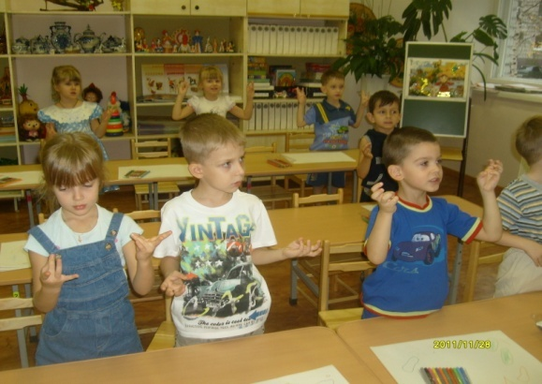
Работа с родителями

Консультация для родителей

«Развиваем пальчики — стимулируем речевое развитие»
«Развиваем пальчики — стимулируем речевое развитие» – это сейчас известно почти каждому уважающему себя родителю.
А о том, что тонкая (пальцевая) моторика и речевое развитие взаимосвязаны известно уже давно… В давние времена еще наши пра-пра-бабушки, воспитывая детей, использовали такие игры как «Ладушки-ладушки, где были? У бабушки. » и «Сорока-сорока кашу варила».
Помните, что, играя с ребенком в разные игры с использованием потешек и стишков, играя с пальчиками, ладошками и ручками, развивая тонкую моторику, Вы не только будете развивать своего ребенка, но и сможете быстрее преодолеть отклонения, возникшие по тем или иным причинам в речевом развитии Вашего малыша.
Вот такие игры и упражнения могу порекомендовать Вам для домашних занятий:
• Поиграйте в сказку и предложите своей маленькой доченьке превратиться в Золушку… Пусть она поможет Вам и разложит в две разные чашечки фасоль и горох, которые «домовенок Кузя» нечаянно перемешал в большой чашке.
• А с сынишкой и папой попробуйте провести игру-соревнование на скорость. Кто быстрее, папа или сынок, разложит маленькие и большие болтики или гайки в две разных коробочки?
• Покажите Вашему ребенку, что можно складывать интересные фигурки из спичек, счетных палочек или карандашей. Пусть Ваш малыш попробует сложить лесенку, елочку, цветочек, домик, машинку, кроватку, диванчик или стульчик.
• Попробуйте выложить с ребенком разные узоры из семян растений (желательно не очень мелких, гороха, фасоли, различных круп, макаронов, желудей и т. Д. Для основы можно использовать картонку с тонким слоем пластилина или клея.
• Лепите со своим малышом из глины, теста и пластилина, играйте в мозаику и пазлы.
• Учите ребенка шнуровать ботинки, застегивать и расстегивать пуговицы, молнии, кнопки и различные замочки, плести косички из разноцветных веревочек, ленточек и шнурков, завязывать бантики…
• Подарите своему малышу краски для рисования пальчиками. Вы знаете, сколько восторга и пользы от такого рисования?. Ваш малыш справится с рисованием мягкой кисточкой уже в два года. А в три его нужно научить правильно держать карандаш, и тогда вскоре Вы получите первые 35 «шедевры» своего маленького художника. Очень полезно при обучении ребенка рисованию использовать книжки-раскраски, которых сейчас великое множество и разнообразие.
• Купите и используйте в играх с Вашим ребенком разнообразные шарики, мячики, ежики – это своеобразные массажеры ручек и пальчиков…

• И наконец, пальчиковая гимнастика или игры с пальчиками. Эти упражнения надо проводить регулярно и тогда Вы увидите, что ребенок стал намного быстрее запоминать рифмованные тексты, а речь его стала более четкой и выразительной. Старайтесь сами выразительно произносить тексты и показывать ребенку сопровождающие его движения. Пусть учится делать гимнастику вместе с Вами, хотя бы сначала договаривая отдельные слова или окончания, а уже потом и текст.
А сейчас несколько текстов, которые Вы можете использовать на начальном этапе:
Моя семья
Этот пальчик – дедушка,
Этот пальчик – бабушка,
Этот пальчик – папочка,
Этот пальчик – мамочка,
Этот пальчик – я,
Вот и вся моя семья!
По очереди сгибаем пальцы, начиная с большого. По окончании покрутить кулачком.
Повстречались
Повстречались два котенка: «Мяу-мяу! «,
Два щенка: «Ав-ав! «,
Два жеребенка: Иго-го! «,
Два тигренка: «Р-р-р! «
Два быка: «Му-у! «.
Смотри, какие рога.
На каждую строчку этого стишка соединять по очереди пальцы правой и левой руки, начиная с мизинца. На последнюю строчку показать рожки двумя руками, вытянув указательные пальцы и мизинцы.

36

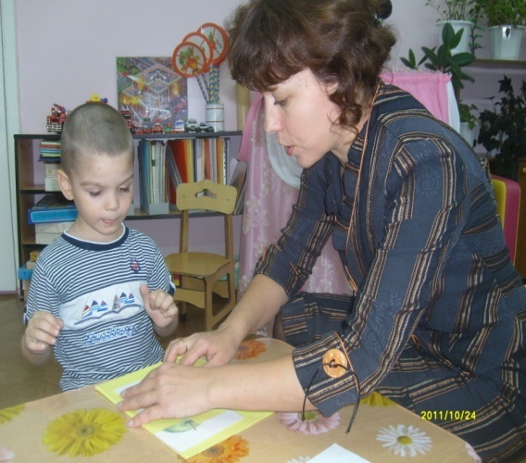
Работа с родителями

Консультация для родителей
«Речевые игры с дошкольниками»
Наблюдения показывают: речь детей, как правило, бедна и невыразительна, в ней много шаблонных выражений и слов – «сорняков». Почему? Дети, как губка впитывают в себя речь окружающих их взрослых, как дома, так и в дошкольных учреждениях, а также речь, которую они слышат в рекламных роликах. Всё это ведёт к потере индивидуальности, эмоциональности, непосредственности в речи и миропонимании.
Наш язык богат образными оборотами. Правильное и уместное их использование придаёт речи своеобразие, выразительность, меткость. Развитие речи является важной составной частью социолизации дошкольников. Ребёнок, владеющий её основами, быстрее наладит контакт даже в незнакомом обществе. В жизни дети могут услышать синонимы, антонимы, крылатые выражения, фразеологические обороты, но они не всегда понимают их, а значит, не используют их в своей речи.
Наша задача – познакомить детей с ними и научить понимать их переносное значение.
Предлагаемые игры, лексические задания и упражнения с использованием схем и моделей активизируют словарь. Помогут дошкольникам узнать значение новых слов в зависимости от контекста. Понимать некоторые многозначные слова, подбирать синонимы и антонимы, составлять с ними короткие связные тексты, объяснять эмоциональное состояние человека, подбирая соответствующие слова и выражения. Осмысливать и объяснять происхождение некоторых слов. Самостоятельно образовывать новые слова с помощью суффиксов и приставок. Различать стилистические оттенки слов, употреблять их в соответствии с контекстом. Овладевать навыками речевого этикета. Умением составлять описательные и повествовательные тексты. Сформируют практические навыки: умение быстро выбирать из своего словарного запаса наиболее точное подходящее слово, чувствовать оттенки в значении слова.

37
РЕЧЕВЫЕ ИГРЫ И УПРАЖНЕНИЯ.
?
На деревья посмотри, их названья повтори.

1,2…..

Посчитай, сколько здесь деревьев.
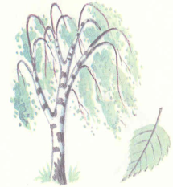
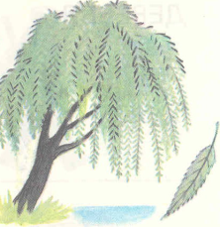
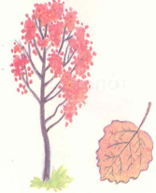
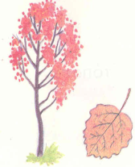
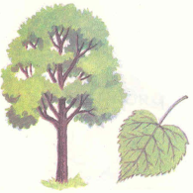
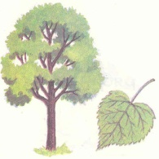
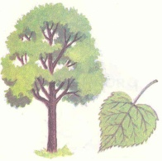

Игра «Назови части дерева»

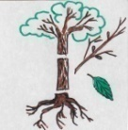

Игра «Расскажи, какой, какая, какое, какие осенью?»
(солнце какое? – осеннее; листья какие? – желтые, разноцветные, осенние; земля какая? – холодная).
- Солнце какое? –
- Небо? –
- Деревья и листья? –
- Дождик? –
- Земля? –
- Погода? – 38
Составь рассказ о осени, а карточки и картинки будут тебе подсказкой.
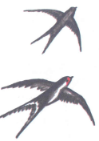
 |  |  | 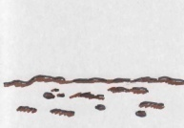
Название. | Солнце. | Небо, ветер, осадки. | Земля.
 | 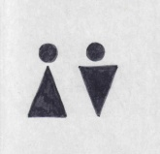 | 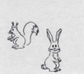   | 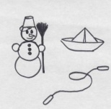
Деревья. | Одежда людей. | Птицы, звери. | Занятие детей.
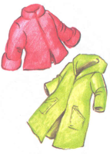






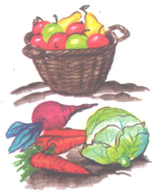

Игра «Скажи наоборот»
Длинный день – короткий день
Дождливая погода –
Слабый ветер –
Теплая земля –
Сухая трава –
Бедный урожай –

Игра «Назови ласково»
Осенний день – осенний денек

Осенний дождь –
Резиновые сапоги –
Грязная лужа –
Березовый лист –
Темная ночь –

39

Работа с родителями
Консультация для родителей
«Развиваем речь ребенка на прогулке, на кухне, на даче».
Обогащение пассивного и активного словаря ребёнка и развитие у него грамматически правильной фразовой и связной речи – это задача, которую родители могут и обязаны решать ежедневно. В первую очередь это касается тех семей, где дети посещают логопедическую группу или занятия с логопедом. Для них «логопедизация» семейной воспитательной среды обязательна. А если речь ребёнка развивается без видимых проблем и соответствует возрастным нормам? И в этом случае родителям не стоит устраняться от процесса речевого воспитания.
Как проводить домашние занятия по развитию речи? Для этого ничего специально не нужно организовывать. Вам не понадобятся сложные пособия и методики. Стоит лишь настроиться на ежедневную работу и внимательно посмотреть вокруг себя или даже просто перед собой. Поводом и предметом для речевого развития детей может стать абсолютно любой предмет, явление природы, ваши привычные домашние дела, поступки, настроение.
Не упускайте малейшего повода что-то обсудить с вашим ребёнком. Именно обсудить. Одностороннее «говорение», без диалога – малополезно. Неважно, кто при этом молчит: ребёнок или взрослый. В первом случае у детей не развивается активная речь, во втором – пассивная (умение слушать, слышать, понимать речь; своевременно и правильно выполнять речевую инструкцию; вступать в партнёрские отношения; сопереживать услышанное).
Итак, вы посмотрели перед собой и увидели, например, … яблоко. Прекрасно, считайте, что у вас в руках готовый методический материал для развития речи ребёнка, причём любого возраста. Для начала устройте соревнование «Подбери словечко» (Яблоко какое? – сладкое, сочное, круглое, большое, блестящее, спелое, душистое, жёлтое, тяжёлое, вымытое, и т.д.). Игра пройдёт интереснее, если вы пригласите других членов своей семьи, друзей вашего ребёнка, их родителей. Тот, кто придумал следующее слово – откусывает кусочек яблока.
А пока оно ещё цело, его можно срисовать и заштриховать цветным карандашом. Это полезно для пальчиков. Готовая картинка пусть украсит стену в детской комнате. Следующая игра будет называться «Вспомни сказку» (В каких сказках упоминаются яблоки? – «Гуси-лебеди», «Белоснежка и семь гномов», «Молодильные яблочки» и др.) Тут уж за правильный ответ можно заслужить и целое яблоко.
А когда в руках несколько яблок, самое время их рассмотреть повнимательней и сравнить между собой – игра с союзом А - «Сравни два
40
яблока» (первое яблоко жёлтое, А втрое – красное; одно сладкое, А другое с кислинкой; у первого коричневые семечки, а у второго – белые и т.д.)
Полезно проводить разнообразные наблюдения за погодой, сезонными изменениями в природе, растениями, птицами, животными, людьми, транспортом. Всё это обязательно нужно комментировать, обсуждать, оформлять в форме беседы. Новые, незнакомые ребёнку слова следует объяснить, повторить несколько раз, научить ребёнка понятно выговаривать их. Полезно вслушиваться в звуки улицы: шелест листьев, шум шагов, гудение машин, голоса птиц, звуки ветра, дождя, снега, града и т.д. Это развивает слуховое внимания.
Ребёнку будут интересны игры «О чём рассказала улица?», «Помолчи и расскажи, что услышал», «Внимательные ушки», «Кто позвал?».
Рассматривание сезонной одежды людей поможет обогатить и активизировать словарь по темам «Одежда» и «Обувь».
Участие в сезонных играх и забавах с другими детьми сформирует представление об особенностях данного времени года, поможет развить диалогическую речь.
Сюжетно-ролевые игры с другими детьми «Автобус», «Найдём клад», «Магазин», «Строительство песочного городка» помогут лучше овладеть фразовой речью и навыками речевой коммуникации.
На кухне. У вас появляется возможность развивать словарь, грамматику, фразовую речь ребёнка по следующим темам «Семья», «Овощи», «Фрукты», «Посуда», Продукты питания», «Бытовая техника» и др.
Рассказывайте сыну или дочке, как называются продукты, какое блюдо вы готовите, какие действия при этом совершаете. Не ограничивайтесь примитивным бытовым словарём, предлагайте ребёнку всё новые и новые слова. Старайтесь, чтобы он запоминал и повторял их за вами. Называйте свойства (цвет, форму, размер, вкус) продуктов (горячий, остывший, сладкий, острый, свежий, чёрствый и т.д.). Задавайте ребёнку соответствующие вопросы («Попробуй, какой получился салат?», «Что мы ещё забыли положить в суп?», «Какую морковку выберем?» и др.). Называйте свои действия («нарезаю», «перемешиваю», «солю», «обжариваю» и т.д.), показывайте ребёнку, что и как вы делаете. В деятельности речевой материал усваивается значительно быстрее и естественнее.
На даче. Перед вами открывается простор для словарной и грамматической работы по темам «Весна», «Лето», «Осень», «Растения сада», «Цветы», «Деревья», «Насекомые», «Ягоды», «Весенние (летние, осенние) работы в саду» и др. 41
Наблюдения, впечатления, речевые навыки, полученные на даче необычайно ценны и наглядны. Они остаются в памяти ребёнка на всю жизнь. Только здесь ребёнок в естественных условиях усвоит значение глаголов «вскопать», «подрыхлить», «прополоть», «удобрить» и многих других. Не на картинке, а в живую увидит растения в разную пору их вегетативного периода (рост, цветение, плодоношение, увядание). Узнает, как и где вырастают ягоды, овощи и фрукты. Каким трудом даётся урожай.
Практически на любом наглядном материале окружающем нас могут быть проведены такие речевые игры как «Четвёртый лишний», «Чего не стало?», «Что поменялось местами?», «Что изменилось?», «Подбери пару», «Кому что подходит?», «Назови ласково», «Преврати в огромное», «Подбери 5 признаков», «Угадай, о чём я говорю», «Скажи наоборот» и т.д.
Развивайте в себе навыки воспитателя речи и через короткое время вы почувствуете вкус этой увлекательной работы, увидите её плоды.

42

Работа с родителями

Памятка для родителей
По развитию речи детей.
- Общее правило – чем больше Вы разговариваете с ребёнком, тем большему он научится.
- Продолжайте и дополняйте сказанное ребёнком – делайте его предложения распространенными.
- Никогда не поправляйте речь ребёнка. Просто повторите ту же фразу правильно.
- Заботьтесь о том, чтобы у ребёнка были новые впечатления, о которых он мог бы рассказать.
- Поощряйте в ребенке стремление задавать вопросы и никогда не оставляйте их без ответа.
- Не перебивайте ребёнка, не отворачивайтесь пока малыш не закончит рассказывать – другими словами, не дайте заподозрить, что Вас мало интересует то, о чём он говорит.
- Давайте ребёнку перебирать крупы, играть с пуговицами, мелкими игрушками – это развивает пальцы рук, следовательно и речь.
- Обращайте внимание детей на звуки и шумы с улицы, из другой комнаты, из кухни. Это развивает фонематический (речевой) слух.
- Ограничивайте время просмотра телевизора. Лучше смотрите телевизор вместе с ребёнком и обсуждайте с ним его впечатления от увиденного.
- Читайте с ребёнком художественную литературу – это приучает ребёнка слушать, быть усидчивым, беседуйте о прочитанном.
- Не критикуйте ребёнка даже с глазу на глаз, тем более не следует этого делать в присутствии посторонних.
- Не сравнивайте ребёнка с другими детьми.
- Играйте с ребёнком в разные игры.
- Проблемы отцов и детей не бывает там, где родители и дети дружат и чем-то занимаются вместе.

Работа с родителями

Рекомендации для родителей
«Использование моделирования в развитии связной(описательной речи детей старшего дошкольного возраста)
Успешность обучения детей в школе во многом зависит от уровня овладения ими связной речью. Адекватное восприятие и воспроизведение текстовых учебных материалов, умение давать развернутые ответы на вопросы, самостоятельно излагать свои суждения – все это и другие учебные действия требуют достаточного уровня развития связной (диалогической и монологической) речи. Это объясняется тем, что связная речь является способом формирования мысли, средством общения и воздействия на окружающих.
Наиболее конструктивным решением проблемы является создание таких условий в образовательном процессе, при которых дети могли бы строить речевое высказывание с опорой на наглядность. Метод наглядного моделирования оказывает разностороннее воздействие на познавательное развитие детей формирование их речемыслительной деятельности, способствуют активизации зрительного, речеслухового и тактильного восприятия, памяти, внимания, наблюдательности.
Модели и схемы для описания предметов и объектов можно изготовить дома.
Требования, необходимые для изготовления моделей:
- Схема должна четко отражать основные свойства и отношения, которые являются объектом познания.
- Схема должна быть простой, для восприятия и доступной для создания действий с ней..
- Ярко и отчетливо передавать те свойства и отношения, которые должны быть освоены.
- Облегчать познание детей.
Рекомендуем, схемы для составления описательного рассказа для детей старшего дошкольного возраста на темы:
Овощи
 | 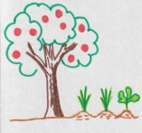 |  | 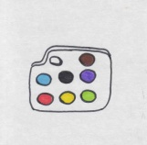 | 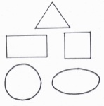 | 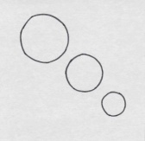
Название. | Где растет? | Части. | Цвет. | Форма. | Величина.
   |  | 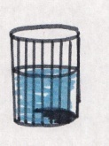 | 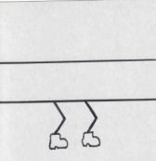 |  | 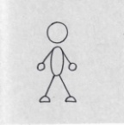
Вкус, запах. | Какой на ощуп? | Какой сок, (салат)? | Что делает? | Что с ним можно делать?  (приготовить) | Какую пользу приносит?

Игрушки
 |  |  | 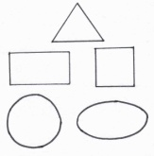 | 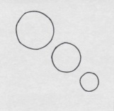
Название. | Части. | Цвет. | Форма. | Величина.
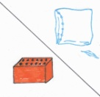 |  | 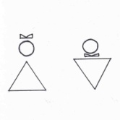 |  | 
Какая она на ощупь? | Материал. | Для кого предназначена? | Какая игрушка? | Действия с игрушкой .
Одежда
 | 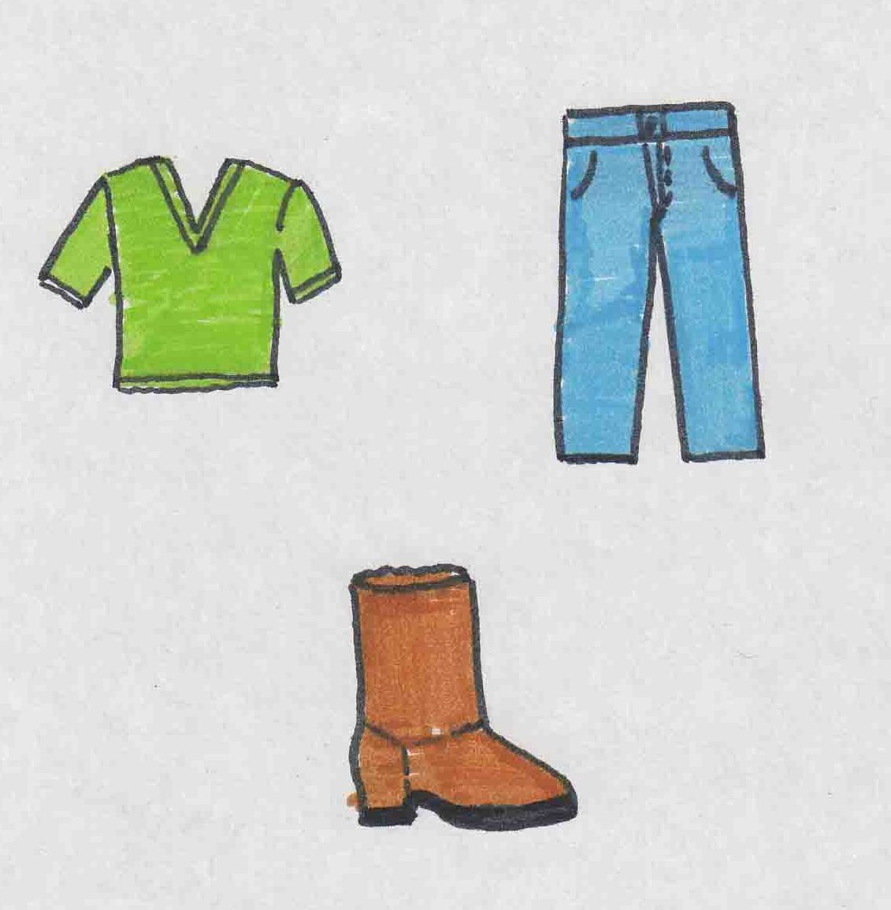 | 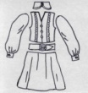 |  | 
Название. | Классификация. | Части. | Цвет. | Материал.
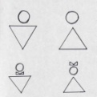 | 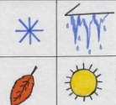 | 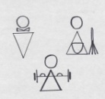 |  | 
Для кого предназначена?  (мужская, женская,детская) | Сезонность. | Вид одежды (спортивнаяпразднечная рабочая) | Какая еще может быть одежда? | Действия с одеждой
Посуда
 | 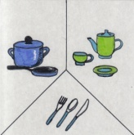 | 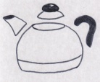 | 
Название. | Классификация | Части . | Цвет .
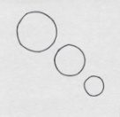 |  |  | 
Размер. | Материал. | Какая еще может быть посуда? | Как используется?

Творите, выдумывайте, играйте со своими детьми!
Буклет для родителей
Посчитай  1,2…5    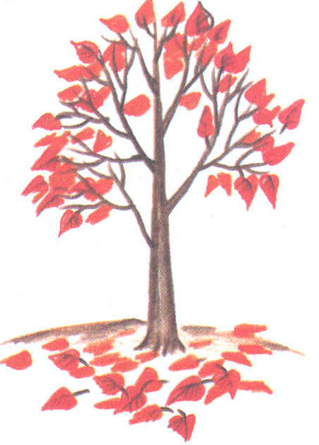  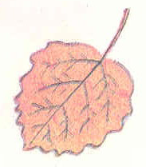   | Назови правильно  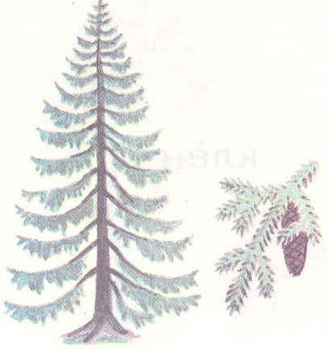  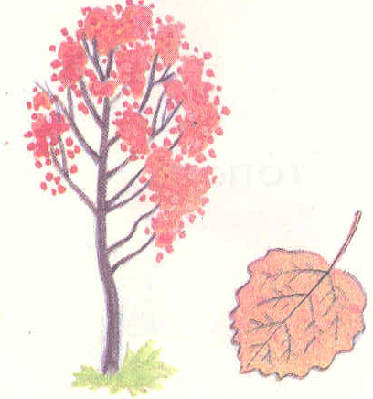  ?  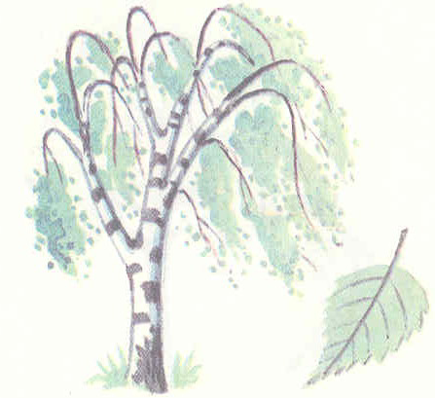  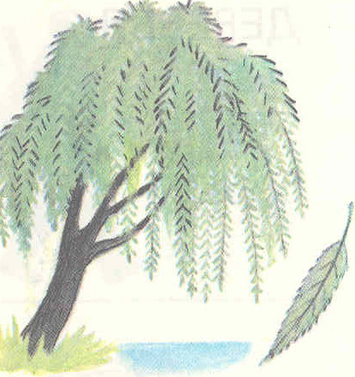  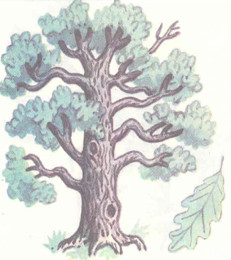  ? |   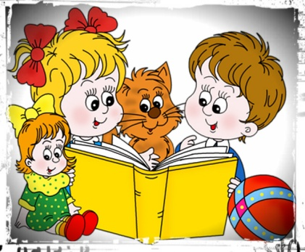  Игры для детей старшего дошкольного возраста по формированию лексико –грамматических категорий с использованием метода наглядного моделирования
Игра «Назови части»  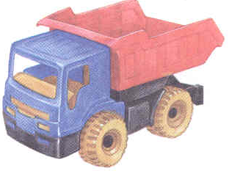    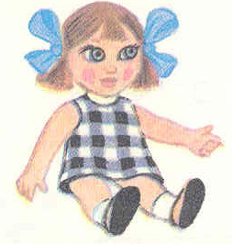 |   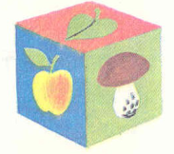    Игра «Расскажи, какая игрушка из чего сделана?»  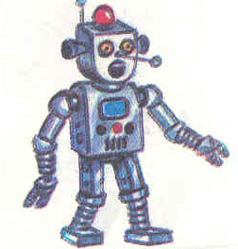   | Игра «Большой – маленький» (помидор – помидорчик).  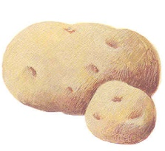  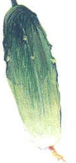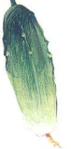      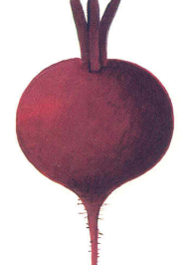  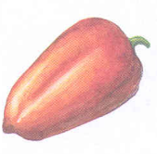  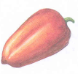    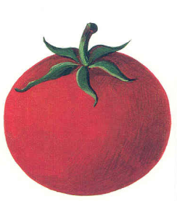  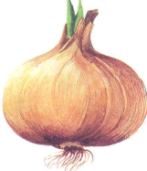

Приложение 2
Пособие для воспитателей и родителей по формированию описательной речи для детей среднего и старшего дошкольного возраста на основе наглядного моделирования.

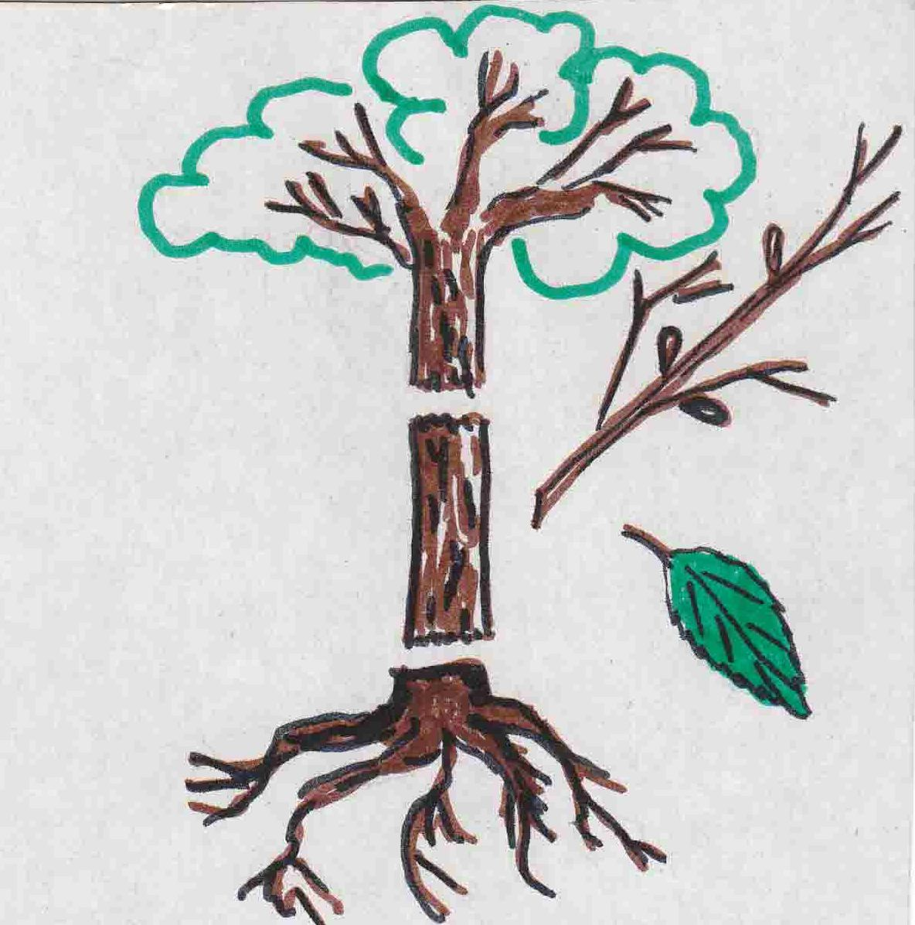
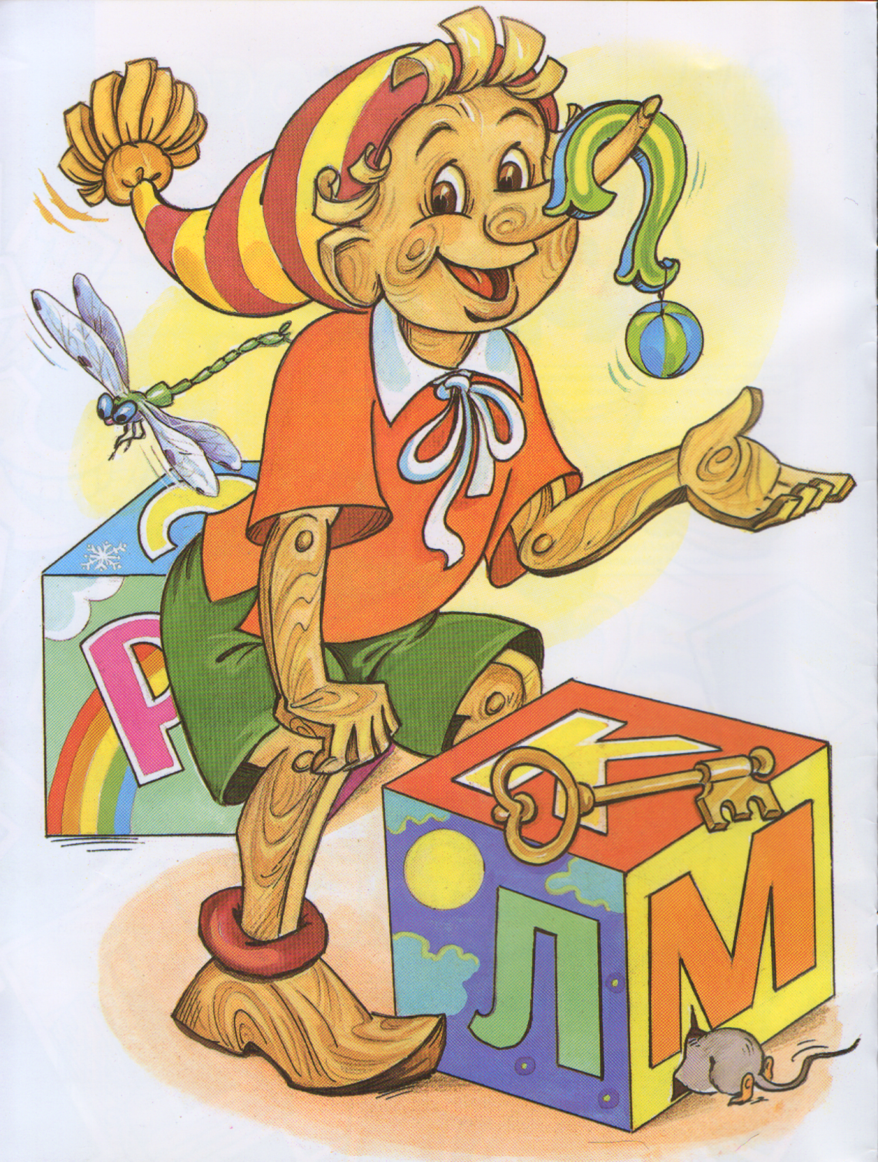

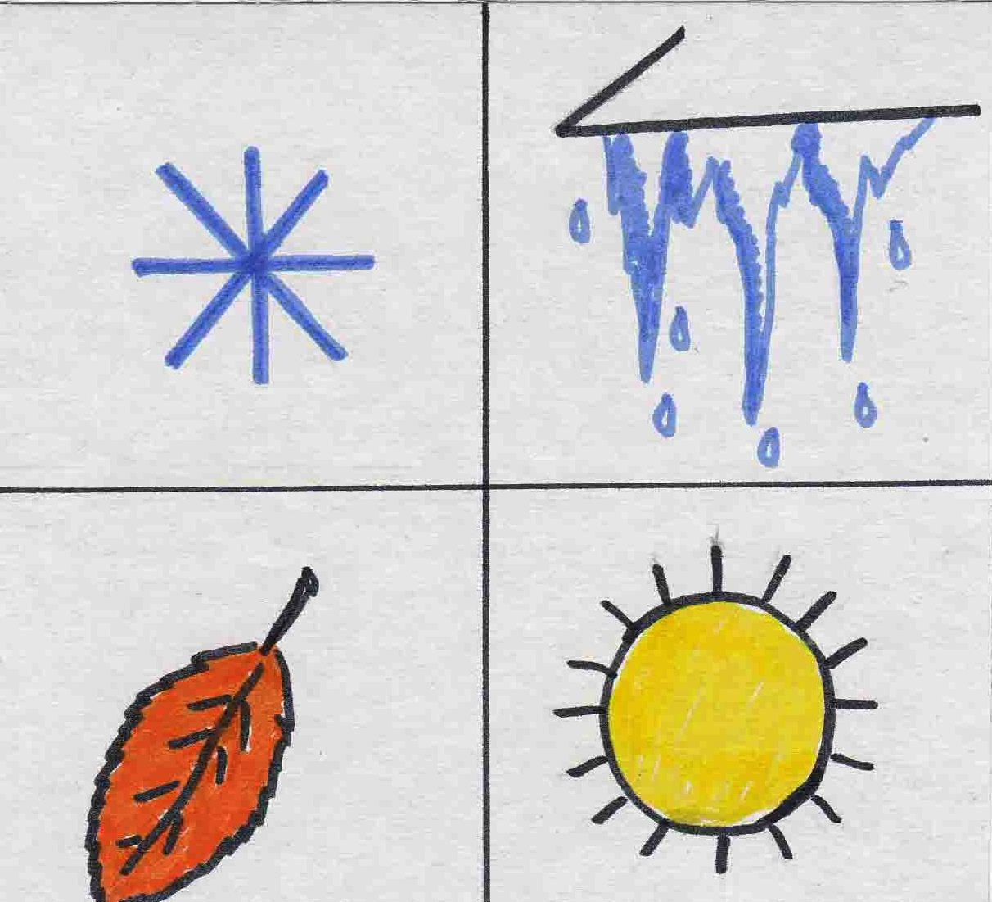

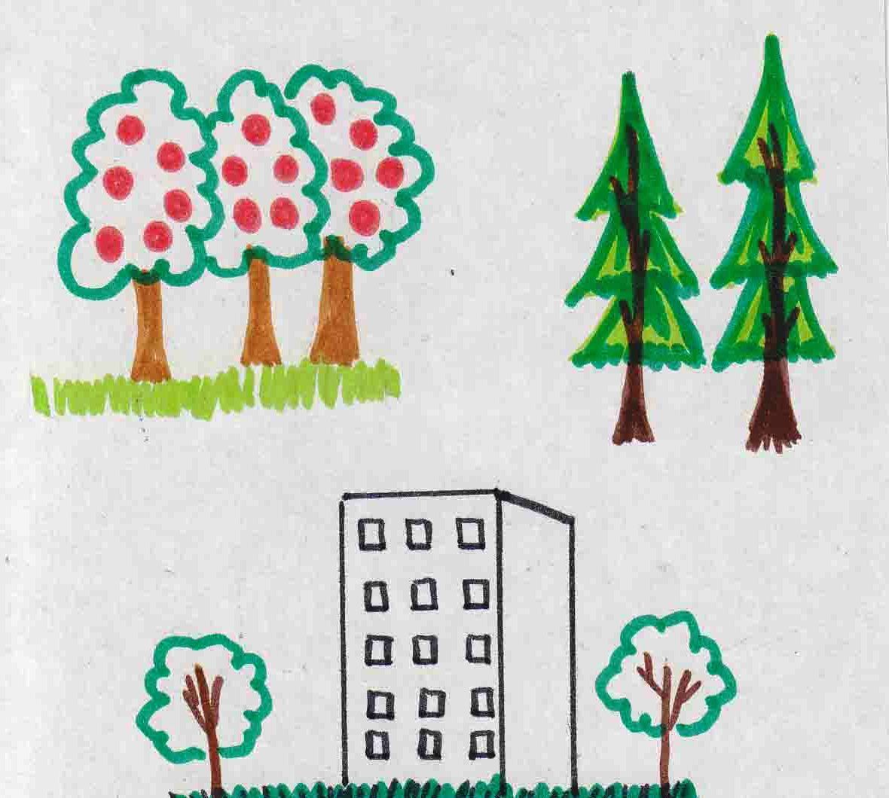

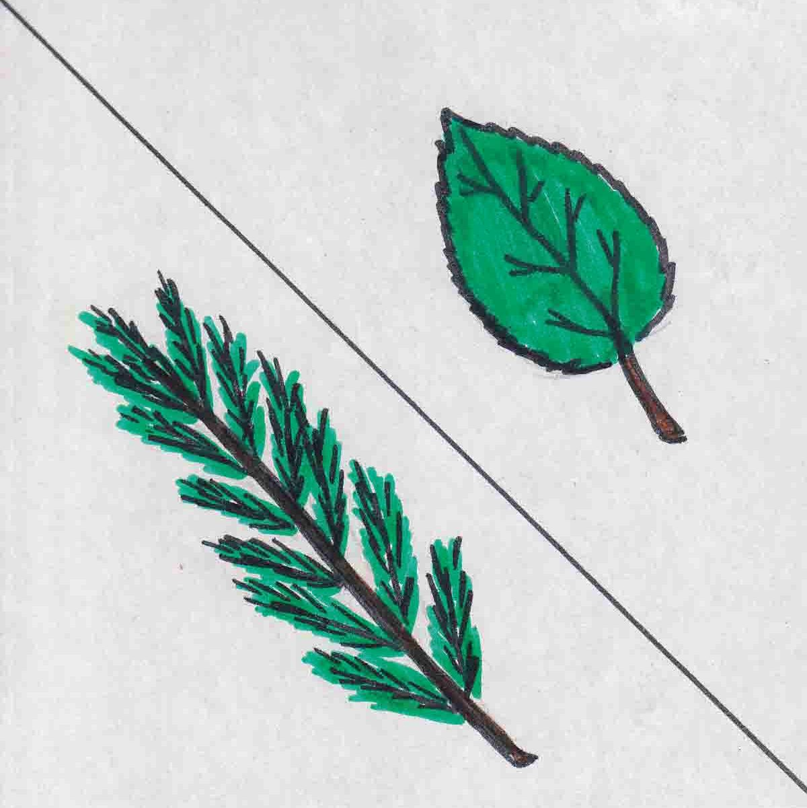

СОДЕРЖАНИЕ
Рекомендации для педагогов и родителей по использованию
дидактических игр………………………………………………………………...........1
Части тела. ………………….………………………………………………………...3
Опиши портрет любимого героя. (6,7лет)……………………………………………...3
Схематические модели………………………………………………………….. ……...3
Семья…………………..………………………………………………………………4
Семейный альбом(6,7лет)…………………………………………………….................4
Схематические модели ………………………………………………………………….4
Времена года. ………………….…………………………………………………….5
Писатель(6,7 лет)………………………………………………………………………...5
Схематические модели…………………………………………………………………..5
Деревья. ...........................…………………………………………………………….6
Чьи детки на ветке(6-7)………………………………………………………………….6
Схематические модели………………………………………………………………….6
Овощи. Фрукты. Ягоды. …………………………………………………….........7
Посылка из деревни. (5,6,7лет)………………………………………………………....7
Схематические модели……………………………………………………………….....7
Одежда. Обувь. Головные уборы. …………………………………………….8
Магазин. (5,6,7лет)……………………………………………………………………....8
Схематические модели………………………………………………………………….8
Игрушки. ………………….…………………………………………………………9
Музей игрушек.(5,6,7 лет)……………………………………………………………....9
Схематические модели………………………………………………………………….9
Детский сад. Школа. …………………..………………………………………….10
Рекламное агентство. (6,7лет)………………………………………………………….10
Схематические модели…………………………………………………………………10
Инструменты. ……………………………………………………………………...11
Музей инструментов.(5,6,7 лет)……………………………………………………….11
Схематические модели…………………………………………………………………11

Школьные принадлежности. ..............................……………………………….12
Первоклассник. (7 лет)………………………………………………………………....12
Схематические модели…………………………………………………………………12
Профессии. …………………..……………………………………………………...13
Кем быть? (5,6,7лет)…………………………………………………………………....13
Схематические модели…………………………………………………………………13

Домашние, зимующие и перелетные птицы. …………………..…………..14
На птичьем дворе.(5,6,7 лет)…………………………………………………………..14
Схематические модели…………………………………………………………………14
Домашние животные. Дикие животные наших лесов.
Животные Юга и Севера. ……………………………………………………….15
Знатоки. (6,7 лет)…………………………………………………………………….....15
Схематические модели………………………………………………………………...15
Транспорт. …………………..………………………………………………………16
Узнай по описанию. (6,7 лет)………………………………………………….............16
Схематические модели…………………………………………………………………16
День защитника отечества. …………………..…………………………………17
Узнай по описанию. (6,7 лет)…………………………………………………………..17
Схематические модели…………………………………………………………………17
Мамин праздник. ………………….………………………………………………18
Семейный альбом(6,7)………………………………………………………………….18
Схематические модели…………………………………………………………………18
Комнатные растения. Цветы. …………………………………………………..19
Придумай загадку о цветке( комнатном растении). (6,7лет)………………………...19
Схематические модели…………………………………………………………………19
Город. ………………….……………………………………………………………..20
Писатель. (6,7 лет)……………………………………………………………………...20
Схематические модели…………………………………………………………………20
Дом и его части. ………………….……………………………………………………...21
Я поострил дом. (5,6,7 лет)………………………………………………………21
Схематические модели…………………………………………………………………21
Посуда. …………………..…………………………………………………………...22
Угадай, какой предмет я поставлю на стол. (6,7 лет)………………………………...22
Схематические модели………………………………………………………………....22
Продукты питания………………………………………………………………...23
Повар (5,6,7 лет)………………………………………………………………………...23
Схематические модели………………………………………………………………....23
Спорт. ………………………………………………………………………………….24
Отгадай спортсмена(6,7 лет)…………………………………………………………...24
Схематические модели………………………………………………………………....24
Насекомые. …………………..……………………………………………………..25
Отгадай, кого я нарисовал? (6,7 лет)………………………………………………….25

Рекомендации для педагогов и родителей по использованию дидактичес
ких игр и формированию связной описательной речи для детей среднего и старшего дошкольного возраста на основе наглядного моделирования.

Среди основных умений и навыков, которые необходимо сформировать у дошкольников, особое внимание уделяется развитию связной речи, поскольку от степени ее сформированности зависит дальнейшее развитие ребенка и приобретение им учебных знаний в системе школьного обучения. Это объясняется тем, что связная речь является способом формирования мысли, средством общения и воздействие на окружающих.
Это пособие, довольно ярко отражает модель общения с воспитанниками и родителями. Предоставлены дидактические игры по формированию и развитию связной описательной речи для детей старшего дошкольного возраста. Разработаны схематические модели и подобраны иллюстрации по 31 лексической теме. Схематические модели разработаны с усложнением в зависимости от возраста детей.
В схематической модели используются унифицированные символы-рисунки, обозначающие различные признаки предмета, явления или процесса. Например:
§ цвет- дети рассказывают о цвете предмета по нарисованным цветовым краскам;
§ рука- ребенок рассказывает, какие действия совершают с этим предметом. Например: Из яблок можно сварить компот, варенье, а можно испечь пирог с яблоками;
§ геометрические фигуры- дошкольник описывает форму предмета или его части. Например: Колеса, яблоко — круглые, огурец — овальный и т.д.;
§ знак вопроса. Дети называют предмет или объект. Например: Это — кукла, это — морковь и т.д.
Взрослый предлагает ребенку поиграть в игру. Объясняет правила, разъясняет значение каждой карточки. Затем ребенок, выбирает, по желанию предметную карточку и рассказывает о предмете, опираясь на схематическую модель.
Для обучения детей составлению описательного рассказ по образцу взрослого на основе моделирования предлагается модель, состоящая из 3-6 карточек. Можно использовать следующие приемы:
- образец рассказа взрослого с последующим раскладыванием карточек (моделей) и воспроизведением его ребенком;
- описание взрослым предмета и раскладыванием карточек (моделей) ребенком с повтором рассказа.

В дальнейшем совершенствуем у детей описательную речь, используя прием моделирования. Продолжаем учить составлять рассказы о предметах, по набору схем-моделей. Учим составлять загадки описания по образцу затем самостоятельно. Предлагается модель, состоящая из 6-8 карточек. Можно использовать следующие приемы:
- на полотне располагаются все карточки (модели), кроме первой, взрослый описывает предмет по плану-схеме, ребенок угадывает, что это, затем повторяет описание;
- взрослый начинает описание, ребенок продолжает его по оставшимся карточкам (моделям);
- ребенок самостоятельно придумывают рассказ по плану (модели), данному взрослым.
В подготовительной группе закрепляем умение детей самостоятельно описывать предметы, используя прием моделирования. Продолжаем совершенствовать умение придумывать загадки-описания и сравнительные рассказы. Предлагается модель, состоящая из 8-12 карточек. Можно использовать следующие приемы:
- ребенок сам раскладывает карточки (модели) и придумывает рассказ;
- от одной до трех карточек (моделей) повернуты изображением вниз,
ребенок составляет описание предмета, включая в рассказ закрытые
пункты плана.
Вы можете опираться на приведенные в данном пособии методические приемы использовать в других видах работы по коррекции у детей недостатков речи или создавать свои новые алгоритмы для любых тем.
Успехов в работе! Родителям – иметь терпение, выдержку, желание помочь своему ребенку добиться успехов.

Тема: Части тела. (Карточка № 1)
Опиши портрет любимого героя. (6,7лет)
Цель: Формировать умение описывать героев сказки, опираясь на
схематическую – модель.
Материал: Схемы- модели (в зависимости от возраста), портреты любимых
сказочных героев.
Ход игры: Детям предлагаются иллюстрации портретов сказочных героев
(например: Буратино, Мальвина, Карабас-Барабас, Пьеро и др.),
ребенок выбирает портрет героя и описывает его, опираясь на схема-
тическую модель.
Для детей 6 года жизни
 | 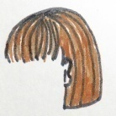 | 
Кто это? | Какие волосы?(длина,цвет) | Каки глза?(цвет)
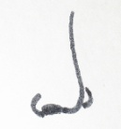 |  | 
Какой нос?(размер) | Какие губы?(размер) | Что умеет делать?

Для детей 7 года жизни
 | 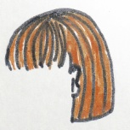 |  | 
Кто это? | Какие волосы(длина, цвет)? | Какие глза (цвет)? | Какой нос?  (размер)
 |  | 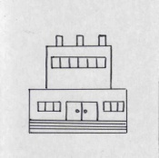
Какие губы?(размер) | Какое настроение? | Место работы, где живет? | Что умеет делать?

Тема: Семья. (Карточка № 2)
Семейный альбом(6,7лет)
Цель:Формировать у детей умение описывать членов своей семьи по предложенным схемам – моделям.
Материал: Схемы-модели (в зависимости от возраста), семейные фотографии.
Ход игры.Детям предлагаются фотографии, например: мама, папа, сестра, брат, бабушка, дедушка, ребенок выбирает одну фотографию и описывает
по предложенной модели.

Для детей 6 года жизни

 |  | 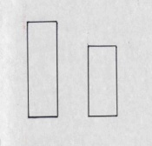
Кто это? | Как зовут? | Какого роста?
 | 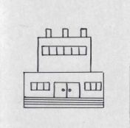 | 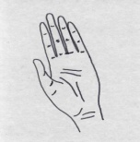
Какое настроение? | Где работает (посещает сад, школу)? | Чем любит заниматься?

Для детей 7 года жизни

 |  | 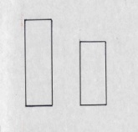 | 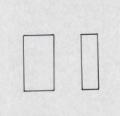
Кто это? | Как зовут? | Какого роста? | Полный, худой или стройный?
 |  | 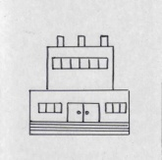 | 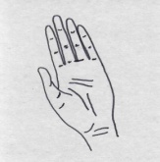
Какое настроение? | Сильный или слабый? | Где работает (посещает сад,  школу)? | Чем любит заниматься?

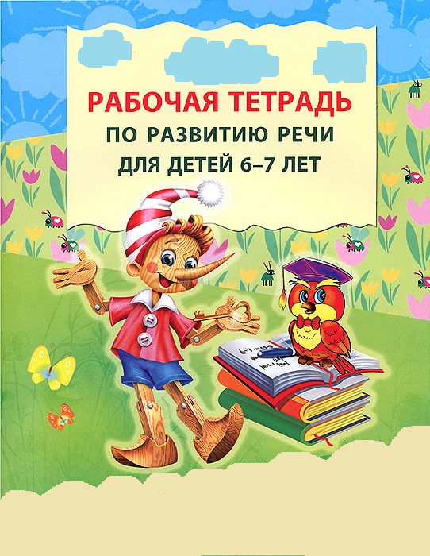
Приложение 3
Тема: Лес. Деревья. Кустарники.
Рассмотрите с ребенком на прогулке деревья, кустарники, повторите их названия (береза, рябина, осина, сосна, кедр, ель) Обратите внимание ребенка на строение деревьев: ствол, крона, корни. Сравните березу и рябину, осинку и ель, стволы, листья. Если есть возможность, то хорошо съездить на прогулку в осенний лес.
Поговорите о том, для чего нужны деревья (они дают кислород; древесину, кров и пищу птицам, насекомым, животным; различные плоды людям). Попробуйте представить, что бы было, если бы вдруг леса и рощи исчезли?
1,2...……..

?
На деревья посмотри, их названья повтори. Посчитай, сколько здесь деревьев.
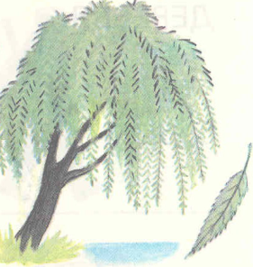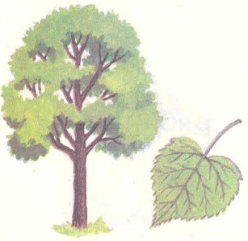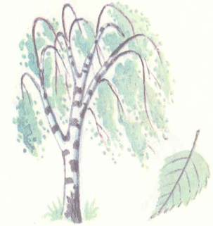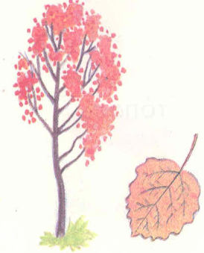

ИВА ЛИПА БЕРЕЗА ОСИНА
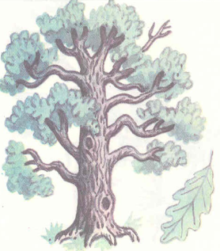ДУБ 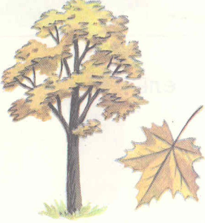 КЛЕН 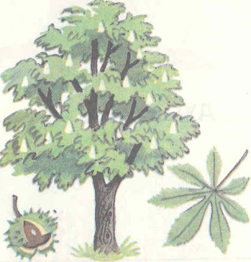 КАШТАН

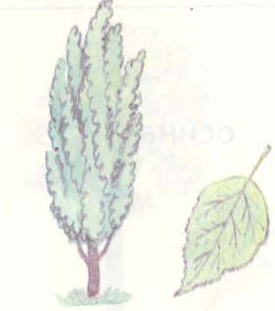ТОПОЛЬ 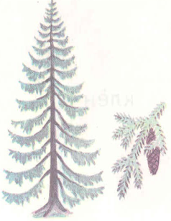 ЕЛЬ 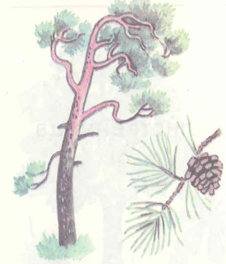 СОСНА

- Какое дерево первое в каждом ряду? Какое последнее?
- «Что около?»: Береза около осины. Что около липы? Около дуба? Около сосны? Около клена?


Это ели. Лес (какой?) – еловый
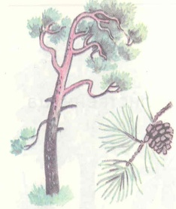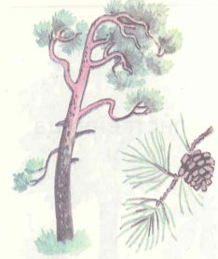 Это сосны. Бор (какой?) – сосновый
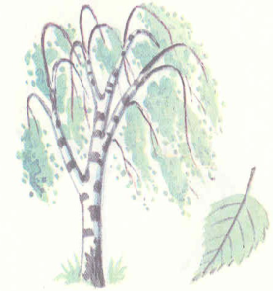 Это березы. Роща (какая?) - березовая

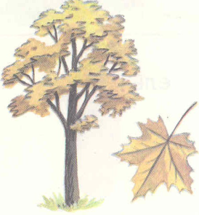 Это клены. Аллея (какая?) - кленовая

Какой листочек с какого дерева слетел? (Кленовый листочек слетел с клена)
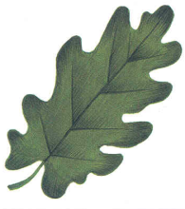

Чьи это плоды? (Это ягоды рябины).
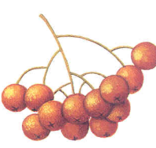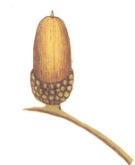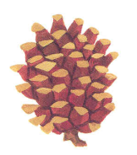

Игра «Назови части дерева»

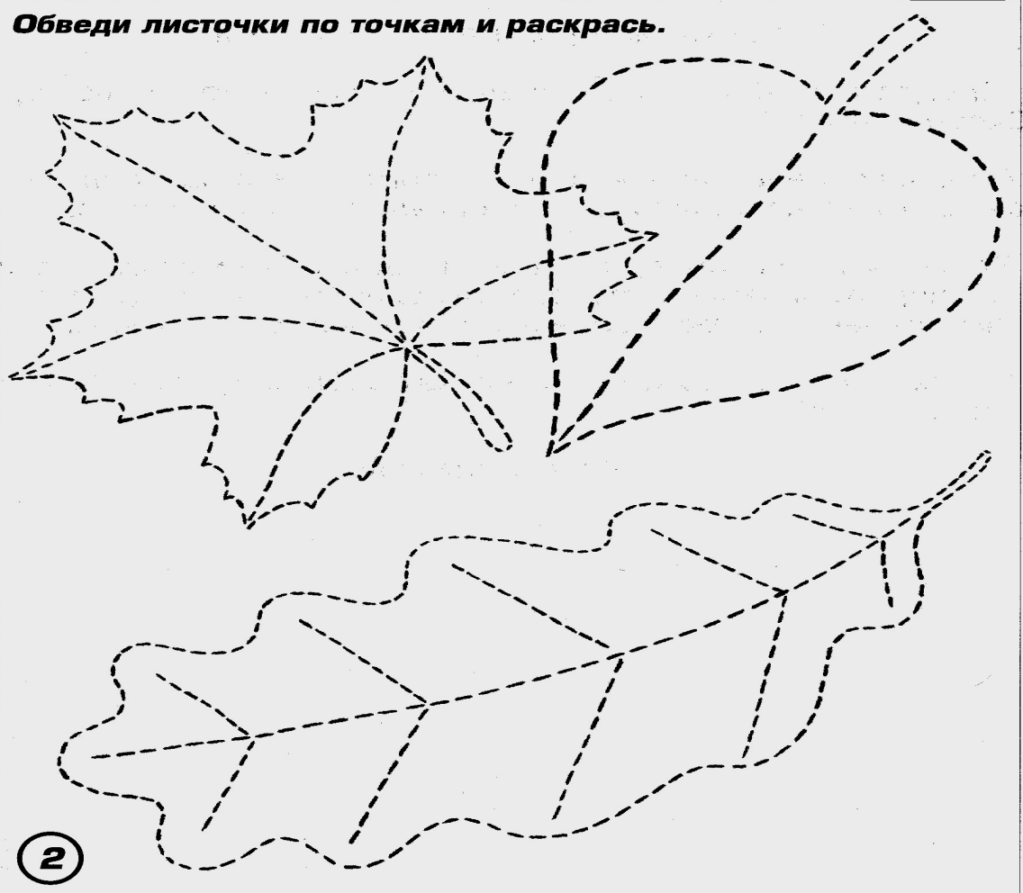

Выучи пальчиковую гинастику

Раз, два, три, четыре, пять, (Загибают пальчики, начиная с большого),
Будем листья собирать.
(Сжимают и разжимают кулачки)

Листья березы,
(Загибают пальчики, начиная с большого),
Листья рябины
Листики тополя,
Листья осины,
Листики дуба мы соберем,
Маме осенний букет отнесем.
("Шагают" по столу средним и указательным пальчиками)

Тема: Осень. Осенние явления в природе.
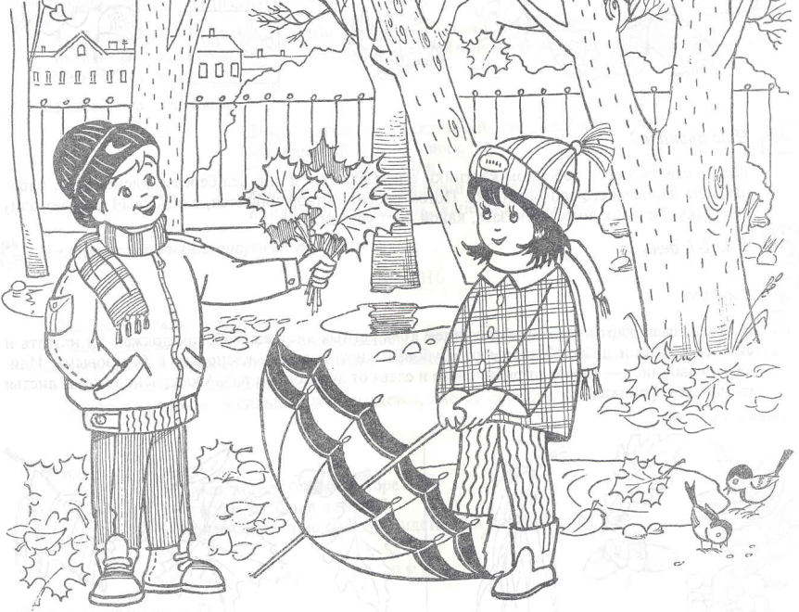
Рассмотри картинку.
Какое время года на ней нарисовано?
Как ты догадался, что это осень?
Как одеты дети?
Чего много под деревьями, на земле?
Как ты думаешь, какая погода стоит на улице?
Раскрась картинку яркими осенними
красками.
Какие карандаши тебе нужно взять?

Составь рассказ о осени, а карточки и картинки будут тебе подсказкой.


 | 
Название. | Солнце. | Небо, ветер, осадки. | Земля.
Деревья. | Одежда людей. | Птицы, звери. | Занятие детей.
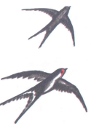


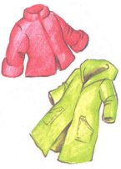



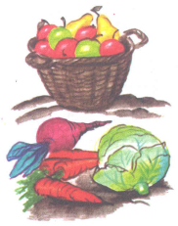



Игра «Расскажи, какой, какая, какое, какие осенью?»
(солнце какое? – осеннее; листья какие? – желтые, разноцветные, осенние; земля какая? - холодная).
- Солнце какое? –
- Небо? –
- Деревья и листья? –
- Дождик? –
- Земля? –
- Погода? –
- Одежда людей? –



Игра «Скажи наоборот»
- Длинный день – короткий день
- Дождливая погода –
- Слабый ветер –
- Теплая земля –
- Сухая трава –
- Бедный урожай -

Игра «Назови ласково»
- Осенний день – осенний денек
- Осенний дождь –
- Резиновые сапоги –
- Грязная лужа –
- Березовый лист –
- Темная ночь –

1,2…5

Игра «Посчитай-ка до 5» (один осиновый листик…два осиновых листика…)


Осиновый листик
Новый зонтик
Хмурая тучка

Учим сложные слова
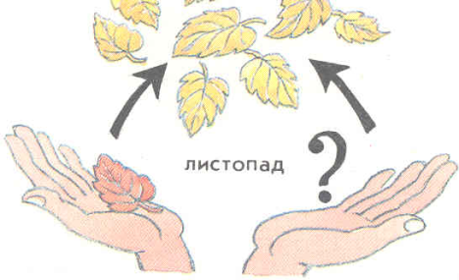
Лист + падать=листопа

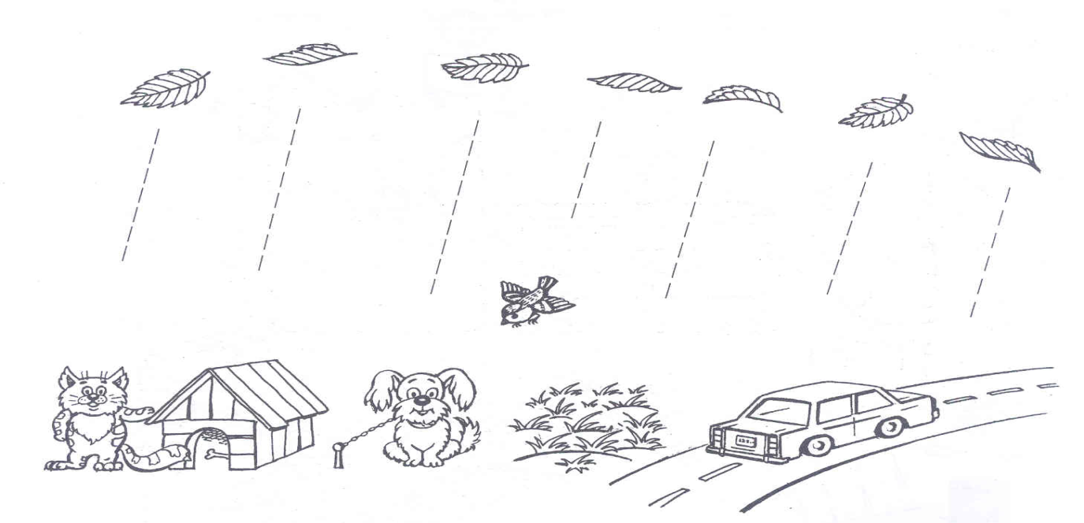
На картинке листопад. Листья падают, летят. А куда упадут?


Начерти и
Кто это? | Какие волосы?(длина,цвет) | Каки глза?(цвет)
Какой нос?(размер) | Какие губы?(размер) | Что умеет делать?
Части тела. Приложение 4
Времена года.
Название. | Солнце. | Небо, осадки, ветер | Земля.
Деревья. | Одежда людей. | Птицы, звери. | Занятие детей.

Деревья.
 |  | 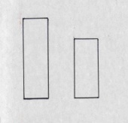
Название. | Части . | Высокое или низкое?
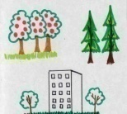 | 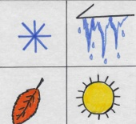 | 
Где растет? (город,сад,лес) | Сезонность. | Что можно делать с деревом (кустарником)?

Игрушки.
 |  |  | 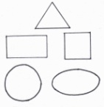
Название. | Части. | Цвет. | Форма.
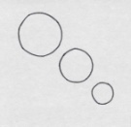 |  |  | 
Величина . | Материал. | Какая еще может быть игрушка? | Действия с игрушкой.

Приложение 5
Перспективный план по развитию связной речи для детей старшего дошкольного возраста (составление описательных рассказов с использованием метода наглядного моделирования)
Месяц | Лексическая тема | Задачи
Сентябрь | Части тела | 1.Упражнять детей в составлении описательного рассказа о человеке (по модели).  2. Развивать связную речь
Сентябрь | Семья | 1.Упражнять детей в составлении рассказа по сюжетной картине «Семья дома», используя опорные сигналы.  2.Закреплять умение отвечать на вопросы полными предложениями.  3.Развивать связную речь.
Октябрь | Осень | 1. Формировать умение задавать вопросы, опираясь на схематическую модель.  2.Продолжать учить детей составлять описательный рассказ об осени по сюжетной картине, используя картинно-графический план.  3.Развивать связную речь.
Октябрь | Деревья | 1.Уражнять детей в умение оставлять описательный рассказ, о деревьях используя схематическую модель.  2.Развивать связную речь.
Октябрь | Овощи | 1.Упражнять детей в умение оставлять описательный рассказ, о деревьях используя схематическую модель.  2.Развивать связную речь.
 | Фрукты(ягоды | 1.Упражнять в составлении загадок, описывая предмет, опираясь на схематические модели. ( Д/И «Путешествие смешариков»)  2.Развивать связную речь.
Ноябрь | Одежда, обувь, головные уборы. | 1.Продолжать учить детей составлять описательный рассказ об одежде, обуви, головных уборах, используя модель .  2.Развивать связную речь и словесно-логическое мышление.
Ноябрь | Игрушки | 1.Упражнять детей в составлении описательных рассказов - загадок об игрушках опираясь на модель. ( Д/И «Путешествие смешариков»). 2. Развивать связную речь.
Ноябрь | Детский сад. | 1.Формировать умение составлять описательный рассказ о профессиях в детском саду используя модель.  2.Развивать связную речь.
Ноябрь | Инструменты | 1.Упражнять детей в составлении рассказа по серии картин «Домик для друга», опираясь на картинно-графический план.  2. Развивать связную речь.
Декабрь | Профессии. | 1.Продолжать формировать умение детей составлять описательный рассказ о профессиях, опираясь на схематическую модель  2. Развивать связную речь.
Декабрь | Зимующие птицы | 1.Упражнять детей в пересказе рассказа «Как дети помогли воробышку», используя символы замещения.  2. Развивать диалогическую речь.
Декабрь | Зима. | 1.Упражнять детей в умении составлять описательный рассказ, используя схематическую модель. ( Д/И «Путешествие смешариков»)  2. Развивать связную речь.
Декабрь | Новый год. | 1.Совершенствовать умение детей составлять рассказа по серии картин «Как мы украшали елку», опираясь на картинно-графический план.  2.Развивать связную речь.
Январь | Зимние забавы | 1.Учить детей составлять загадки - описания о предметах (санки, лыжи, коньки), используя при описании схематическую модель. ( Д/И «Путешествие смешариков»)  2.Развивать связную речь.
Январь | Домашние животные | 1.Учить детей составлять рассказ из личного опыта «Мой любимый четвероногий друг», используя опорные сигналы  2.Развивать связную речь.
Январь | Домашние птицы | 1.Формировать умение составлять сравнительный рассказ – описание, используя схематическую модель.  2.Развивать связную речь.
Февраль | Дикие животные наших лесов. | 1.Продолжать учить детей составлять загадки, опираясь на схематическую модель ( Д/И «Путешествие смешариков).  2. Развивать связную речь.
Февраль | Дикие животные. | 1.Формировать умение составлять сравнительный рассказ – описание, используя схематическую модель.  2.Развивать связную речь
Февраль | Транспорт | 1.Учить детей задавать вопросы, используя карточки схематической модели.  2.Упражнять детей в умении составлять загадки по теме с опорой на картинки, используя модель.  3. Развивать диалогическую речь.
Февраль | День защитника отчества | 1.Формировать умение детей составлять рассказ из личного опыта «Мой папа солдат», опираясь на модель (по фотографии).  2.Развивать связную речь, память, мышление.
Март | Мамин праздник | 1.Формировать умение детей составлять рассказ из личного опыта «Моя мама», опираясь на модель (по фотографии).  2.Развивать связную речь, память, мышление.
Март | Комнатные растения | Развивать связную речь через составление описательного рассказа, опираясь на модель.
 | Город | 1.Учитьдетей составлять рассказ - описание о нефтянике, буровике, опираясь на модель. ( Д/И «Путешествие смешариков»)  2.Развивать связную речь.
 | Дом, его части. | 1.Совершенствовать умение детей составлять описательный рассказ, используя различные средства словесной характеристики, опираясь на схематическую модели.  2. Развивать связную речь
Апрель | Квартира. Мебель | 1.Упражнять детей в составлении рассказа по картине «Новоселье», используя опорные сигналы.  2. Учить отвечать на вопросы полными предложениями.  3. Развивать связную речь
Апрель | Посуда | 1.Упражнять в составлении рассказов - описания по схематической модели.  Д/И «Посудная лавка».  2.Развивать связную речь.
Апрель | Продукты питания | 1.Учить составлять загадки, описывая предмет, используя схематическую модель.  Д/И «Магазин».  2. Развивать связную речь, словесно-логическое мышление.
 | Перелетные птицы | 1.Формировать умение детей пересказывать рассказ «Умная галка», используя опорные сигналы.  2. Развивать связную речь, словесно-логическое мышление.
Май | Весна. | 1.Формировать умение составлять описательный рассказ о весне, опираясь на схематическую модель. ( Д/И «Путешествие смешариков»)  2.Развивать связную речь
Май | Праздник Победы. | 1.Упражнять детей в составлении рассказа из личного опыта «Парад победы», используя опорные сигналы.  2.Развивать связную речь.
Май | Спорт | 1.Продолжать учить детей составлять описательные рассказы о спортсменах, по модели.  2.Развивать связную речь.
Май | Насекомые | 1.Формировать умение составлять описательные рассказы о насекомых, опираясь на схематическую модель.  2.Развивать связную речь, речемыслительную деятельность, слуховое внимание и память.

Приложение 5
Муниципальное бюджетное дошкольное образовательной учреждение детский сад компенсирующего вида №46 «Кот в сапогах»

Конспект интегрированного занятия в группе старшего дошкольного возраста

Воспитатель высшей
квалификационной категории
Клюшина Наталья Константиновна

Нижневартовск 2013

Тема: «Что мы Родиной зовем»
«Люблю березку русскую.
Цель: Закрепить представления детей о Родине
Задачи:
Познание: Расширить представления детей о Родине, о березе как символе России, закрепить знания о деревьях. Воспитывать любовь к Родине, чувство эмпатии.
Социализация: Приобщать к правилам взаимоотношений, взаимопомощи между сверстниками.
Коммуникация: Обогащать словарь детей существительными, прилагательными. Упражнять в составлении описательного рассказа с использованием метода наглядного моделирования.
Ход занятия.
Воспитатель: Здравствуйте ребята, Давайте познакомимся, Я подставлю вам ладошки, вы коснетесь их и назовете свое имя, а меня зовут Наталья Константиновна.
Крепко за руки возьмемся
И друг другу улыбнемся
Что мы Родиной зовем?
Дом, в котором мы живем,
И березки вдоль которых
Рядом с мамой мы идем
Воспитатель: Опустите руки. Как называется страна, в которой мы живем? (Россия)
Воспитатель: Правильно, Россия это наша Родина.
Раздается плачь.
Воспитатель: Ой кто это плачет? Что случилось? Ребята все улыбаются, да и гости тоже.
Слайд1 На экране появляется плачущий лесовичок, рядом с ним сундучок, обвешанный замками.
Лесовичок: Я для мамы приготовил подарок, нарисовал свою подруженьку березку, положил рисунок в сундук, а Кикимора закрыла его на замки. Теперь моя мама останется без подарка.
Воспитатель: Ребята вы узнали его? ( лесовичок). Что же делать? У него такая беда?(помочь). Конечно, мы не оставим лесовичка в беде.
Слайд 2. Лесовичок без сундука.
-А где же сундук? Да вот же он. ( воспитатель показывает детям сундук) Ой сколько здесь замков. Ребята, вы готовы выполнять задания кикиморы? Не боитесь трудностей?(нет) Тогда мы отправляемся в лес на поиски ключей. Давайте скажем волшебные слова: Раз, два, три - вокруг себя обернись и в лесу очутись.
Слайд 2. На экране изображен лес. Вот мы и в лесу. Посмотрите как здесь красиво. Лес это богатство нашей Родины. Чтобы не заблудиться в лесу нам поможет волшебный клубочек. Куда он покатится туда нам и дорога.
Дети и воспитатель подходят к стойке на которой нарисована модель с вопросительным знаком.
?

Воспитатель: Как вы думаете что это? (вопросительный знак) Что он означает? Правильно, он спрашивает, Что это, или кто это? Чтобы найти ключик нужно отгадать загадку.
Русская красавица
Стоит на поляне
В зеленой кофточке,
в белом сарафане.(береза)
Как вы догадались, что это береза? (У березы белый ствол, Кофточка это крона дерева)
В России всегда любили белоствольную красавицу березу. Ее считали символом красоты, воспевали в песнях и стихах. Какие красивые слова вы бы подарили березке,( белоствольная, красивая, зеленая, кудрявая, высокая, кудрявая, плакучая, стройная)
-Молодцы, ребята справились с первым заданием кикиморы, а вот и первый ключик.

- А клубочек указывает нам дорогу к следующему заданию, не забывайте, что мы обещали помочь лесовичку, он нас ждет. Клубочек подкатывается к следующей модели

Как вы думаете о чем говорит этот модель? (что деревья есть лиственные, а есть хвойные) А почему их так назвали?
- Правильно, молодцы В наших лесах растут разные деревья. Как называются деревья, на которых растут листья? (Эти деревья называются лиственные)
-А деревья на которых растет хвоя? ( хвойные деревья)
- Чтобы получить ключ нужно разделить деревья на лиственные и хвойные. В зеленый обруч поместите картинки с хвойными деревьями, а в желтый с лиственными. Подойдите к столу девочки отберут картинки с хвойными деревьями а мальчики с лиственными.
Дети выполняют задание.
-Давайте проверим. Какие деревья находятся в зеленом обруче?( хвойные) Назовите их. В желтом? (лиственные) Назовите их. Взаимопроверка.
-Молодцы ребята справились с заданием, а вот и еще один ключик.
-А клубочек уже покатился к следующему заданию, а мы за ним.
Воспитатель и дети подходят модели с изображением частей дерева.

О чем говорит эта модель? ( о том, что у дерева есть части). Чтобы найти следующий ключ надо сложить дерево из частей. Ребята, работать будете в парах, выберите себе пару, и на дощечках составьте дерево. Какое дерево вы составляли? (березу? Какую березу?(летнюю, осеннюю, зимнюю). Назовите части березы.(ствол, ветки листья) А что спрятано под землей?( корни) -Молодцы, ребята, отнесите пожалуйста дощечки с березками и тарелочки на этот стол.
- Ребята, а чем покрыт ствол дерева? (корой)Кора у деревьев бывает разная, пойдемте посмотрим. Присаживайтесь поудобнее. С каких деревьев эта кора? ( с березы) Как вы догадались? (белая, черные полосочки). Потрогайте ее. Какая она на ощупь? Тонкая или толстая? Гибкая или хрупкая? (гибкая). А кора коричневого цвета с какого дерева? Понюхайте ее. Чем пахнет? (елкой) Это кора с сосны. Проведите по ней пальцем. Какая кора на ощупь?( шероховатая, шершавая,)Упражнять детей в повторе.
-Ребята березовая кора по другому называются береста. Из нее делают посуду, плетут корзины.
-Молодцы. Посмотрите еще один ключ.
Я приглашаю вас поиграть, выходите на поляну.
- Представьте, что вы березки. Белоствольные березки расправили свои нежные листочки, протянули тонкие веточки к солнышку и ощутили тепло. Чувствуете тепло? Какое у вас настроение? Улыбнулись березки солнышку. Вдруг налетел порывистый ветер, пошел холодный дождь. Закачали березки своими веточками сначала совсем тихо, а потом все сильнее и сильнее. Изменилось у вас настроение? Каким оно стало? Ветер стал затихать, и веточки успокоились. … Ребята, посмотрите, вот еще один ключик.
-Не все ключи мы собрали, так, что в путь за волшебным клубочком.


Подходят к схеме с изображением сердца.
Что означает этот знак? ( сердце, любовь,) Давайте скажем почему мы любим ( потому что она красивая)
- Правильно, любит русский народ русскую красавицу за ее красоту. А вот и последний ключ. Мы выполнили все задания кикиморы. Пора возвращаться в детский сад. Не забыли волшебные слова- раз, два, три- вокруг себя обернись и в детском саду очутись. Пойдемте открывать сундук. Дети подбирают ключ к каждому замку. Вот замочки все открылись.
Воспитатель предлагает детям открыть сундук. Достают картинку с изображением березы. Вот какой подарок приготовил лесовичок для своей мамы. Ребята вам нравится рисунок? (да) Давайте расскажем о березе.
Слайд 3 с изображением дерева и схемы.
Присаживайтесь на стулья. А эта картинка будет вам помогать.
- Кто хочет начать рассказ. Дети коллективно составляют описательный рассказ о березе. Молодцы ребята.
Сдайд 4 с Лесовичок, благодарит ребят за помощь.
Анализ занятия.
- Ребята, посмотрите, здесь на тарелочке, листочки, подумайте, если для вас задания были легкие возьмите зеленый листочек, а если сложные, то осенний коричневый и прикрепите к дереву. Какое красивое дерево у нас получилось. Опрос детей о том, какое задание было для них сложным, а что было легким, интересным. А вы не забыли, лесовичок хотел вас еще чем то наградить. Пойдемте, посмотрим.
Воспитатель достает из сундука медали. Ребята, вы молодцы.
Читает стих.
Что мы Родиной зовем?
Все что в сердце бережем
И под небом синим синим
Флаг России над кремлем.

Муниципальное бюджетное дошкольное образовательное учреждение детский сад компенсирующего вида №46 «Кот в сапогах»

Конспект итогового интегрированного занятия
«Весенние приключения»
в группе старшего дошкольного возраста
для детей с тяжелыми нарушениями речи №12
.

Составила и провела: Клюшина Н.К

Нижневартовск 2014
Цель: Выявить уровень представлений по развитию речи, ФЭМП.
Задачи :
Речевое развитие: Выявить уровень умений детей подбирать глаголы, прилагательные, составлять предложение по картинкам, составлять описательный рассказ о весне по схематической модели.
Познавательное развитие: Выявить умение детей считать в пределах 10, независимо от расположения предметов, раскладывать 10 предметов различной величины (длины) в возрастающем или убывающем порядке, рассказывать о величине каждого предмета в ряду, выделять отличительные особенности геометрических фигур.
Социально-коммуникативное развитие: Развивать память, внимание. Воспитывать взаимопомощь при выполнении задания.
Материал к занятию.
Демонстрационный: Корзина с цветами, кувшин с водой, емкость, изображение солнца на интерактивной доске, схема для составления описательного рассказа.
Раздаточный: Разрезные картинки по теме весна, карточки для определения числового ряда, логические блоки Дьенеша, карточки с символами свойств, палочки Кьюзенера.

Ход занятия.
Структура занятия | Деятельность воспитателя | Деятельность детей
Вводная часть  Основная часть  Заключительная часть | Дети с воспитателем входят в группу, присаживаются на ковер.  - Ребята отгадайте загадку  Тает снежок, ожил лужок,  День пребывает  Когда это бывает?  Как вы догадались?  -Что делает весна?  -Ребята, весна для вас приготовила подарок, первые весенние цветы. Воспитатель открывает корзину, показывает детям. Там оказываются скомканные цветы и снежинки.  -Что случилось с цветами?  -Как же нам спасти эти красивые цветочки?  -Ребята, спасти цветы сможет волшебная вода.  Нам нужно ее найти. Одним нам не справится. Кто же нам поможет? Давайте попросим солнышко, оно все видит, все знает.  - Ребята, поможем солнышку?  -чтобы найти лучики нам придется потрудиться, выполнить трудные задания.  Воспитатель приглашает детей подойти к стойке, на которой изображено схема-солнышко и волнистая линия.  -Ребята, как вы думаете, какое задание мы должны выполнить?  -Ребята, если мы правильно выполнили задание, у солнышка должен появиться лучик.  Для выполнения 2 задания воспитатель приглашает подойти к следующей стойке, на которой изображена схема составления предложения.  - Ребята, как вы думаете, какое задание мы должны выполнить?  Дети подойдите к столам, соберите картину из частей и составьте предложение.  На экране у солнышка появляется 2 лучик. Воспитатель хвалит детей за правильно выполненное задание.  Воспитатель предлагает выполнить следующее задание:  Составить рассказ о весне по схеме  На экране у солнышка появляется 3 лучик.  Воспитатель предлагает выполнить следующее задание:  Солнышко предлагает спуститься в подвал за семенами для цветов. Для этого необходимо построить лестницу. ( палочки Кьюзенера)Первая– должна быть самая короткая .  На экране у солнышка появляется 4 лучик.  Теперь необходимо найти номер коробки, в которой лежат семена («Определи число»)  На экране у солнышка появляется 5 лучик.  Ребята, вам можно взять только те фигуры, о которых вам расскажет карточка. Игра с блоками Дьенеша.  На экране у солнышка появляется 6 лучик.  Теперь вода в этой емкости стала волшебной. Опустите цветочки в воду и посмотрим, что произойдет.  Воспитатель хвалит детей, проводит анализ деятельности детей. | -Весной  Дети дают объяснения  Дети подбирают глаголы.  - Дети дают предположительные ответы. Приходят в выводу, что это зима заморозила цветы.  Дети дают свои предложения.  Дети с воспитателем подходят к интерактивной доске, на которой появляется «грустное» солнышко.  -дети здороваются и просят помочь найти волшебную воду. Солнце, говорит, что поможет детям, если они помогут найти потерянные лучики.  -Да  - Рассказать о солнышке. Встают в круг, передают мяч друг другу и подбирают прилагательные к слову солнце.  Дети обращают внимание на экран, у солнца появляется первый лучик.  -Составить предложение.  Дети составляют из частей целое. Оказывают помощь, тем детям, у которых не получается. Осуществляют взаимопроверку.  Составляют предложение по картинкам.  Дети рассказывают о весне по частям.  Дети раскладывают и рассказывают о последовательности выполнения задания.  Выполняют задание и называют «соседа» числа и находят необходимую коробку.  Дети рассказывают о последовательности выполнения задания.  Дети опускают цветы в воду ( у бумажных цветов расправляются лепестки)

Приложение 7

Игра «Назови правильно»
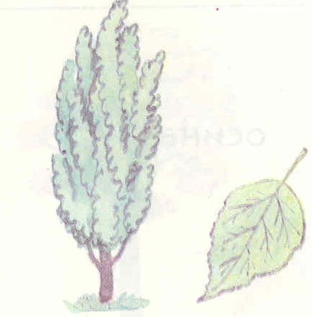
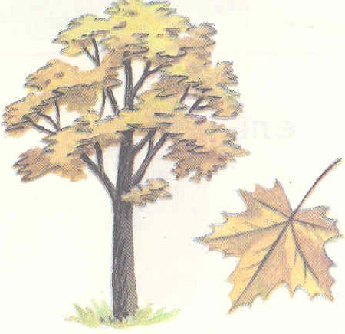
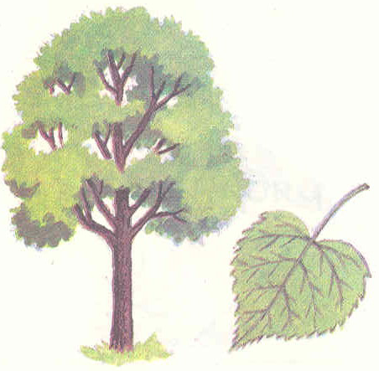
?

Игра «Какой сок выжал повар, из каких фруктов?» (Из слив повар выжал сливовый сок).



